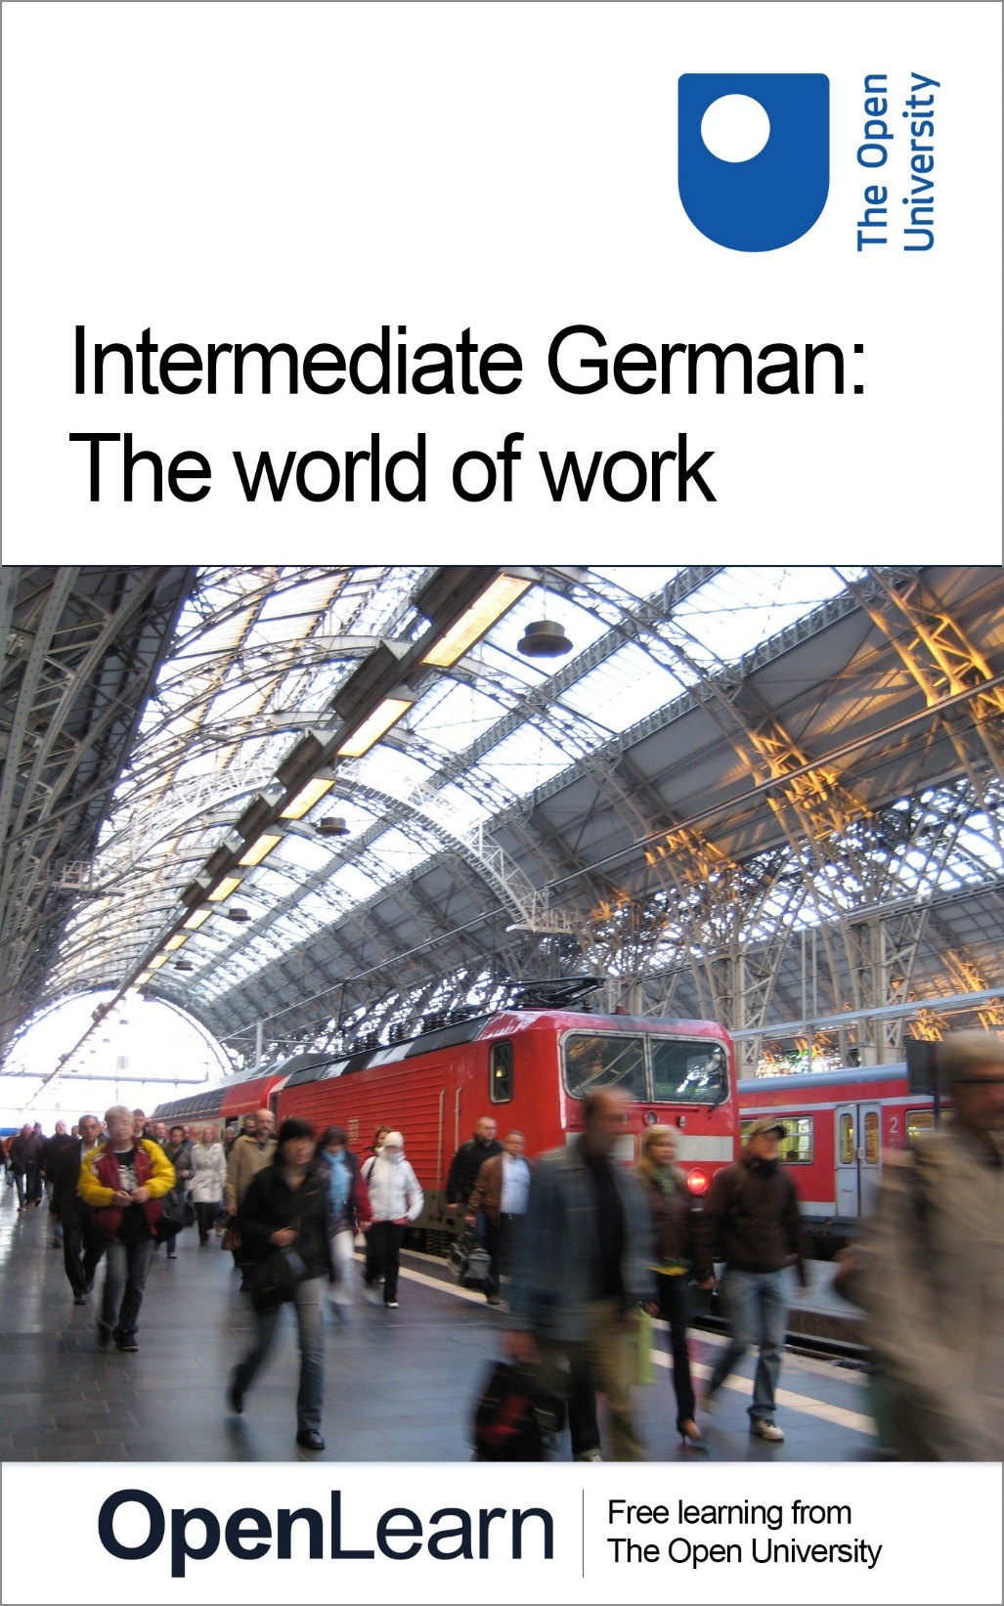

L223_1

Intermediate German: The world of work

About this free course
This free course is an adapted extract from the Open University course L223 German studies 2: language and culture of the German-speaking world http://www.open.ac.uk/courses/modules/l223.
This version of the content may include video, images and interactive content that may not be optimised for your device.
You can experience this free course as it was originally designed on OpenLearn, the home of free learning from The Open University:
https://www.open.edu/openlearn/languages/intermediate-german-the-world-work/content-section-0
There you’ll also be able to track your progress via your activity record, which you can use to demonstrate your learning.
Copyright © 2019 The Open University
Intellectual property
Unless otherwise stated, this resource is released under the terms of the Creative Commons Licence v4.0 http://creativecommons.org/licenses/by-nc-sa/4.0/deed.en_GB. Within that The Open University interprets this licence in the following way: www.open.edu/openlearn/about-openlearn/frequently-asked-questions-on-openlearn. Copyright and rights falling outside the terms of the Creative Commons Licence are retained or controlled by The Open University. Please read the full text before using any of the content.
We believe the primary barrier to accessing high-quality educational experiences is cost, which is why we aim to publish as much free content as possible under an open licence. If it proves difficult to release content under our preferred Creative Commons licence (e.g. because we can’t afford or gain the clearances or find suitable alternatives), we will still release the materials for free under a personal end-user licence.
This is because the learning experience will always be the same high quality offering and that should always be seen as positive – even if at times the licensing is different to Creative Commons.
When using the content you must attribute us (The Open University) (the OU) and any identified author in accordance with the terms of the Creative Commons Licence.
The Acknowledgements section is used to list, amongst other things, third party (Proprietary), licensed content which is not subject to Creative Commons licensing. Proprietary content must be used (retained) intact and in context to the content at all times.
The Acknowledgements section is also used to bring to your attention any other Special Restrictions which may apply to the content. For example there may be times when the Creative Commons Non-Commercial Sharealike licence does not apply to any of the content even if owned by us (The Open University). In these instances, unless stated otherwise, the content may be used for personal and non-commercial use.
We have also identified as Proprietary other material included in the content which is not subject to Creative Commons Licence. These are OU logos, trading names and may extend to certain photographic and video images and sound recordings and any other material as may be brought to your attention.
Unauthorised use of any of the content may constitute a breach of the terms and conditions and/or intellectual property laws.
We reserve the right to alter, amend or bring to an end any terms and conditions provided here without notice.
All rights falling outside the terms of the Creative Commons licence are retained or controlled by The Open University.
Head of Intellectual Property, The Open University

Contents
- Introduction
- Learning outcomes
- 1 Was machen Sie beruflich?
  - 1.1 Die Präposition seit
  - 1.2 Ihre Arbeit
  - 1.3 Ein Dialog
  - 1.4 Was haben Sie früher gemacht?
  - 1.5 Können Sie Ihre Arbeit beschreiben?
  - 1.6 Perfekt und Imperfekt
  - 1.7 Wiederholung
- 2 Was ist Arbeit?
  - 2.1 Was bedeutet Arbeit?
  - 2.2 Wie wichtig ist Arbeit?
  - 2.3 Zufriedenheit
  - 2.4 Die glücklichsten Beschäftigten
- 3 Arbeitszeiten
  - 3.1 Feierabend
  - 3.2 Zwei Personen
  - 3.3 Teilzeit-Modelle
- 4 Die Zukunft der Arbeit
  - 4.1 In 30 Jahren
  - 4.2 Berufe der Zukunft
  - 4.3 Eine neue Stufe
- Quiz
- Wiederholung
- Conclusion
- Take the next step
- References
- Acknowledgements
- Solutions

Introduction
This free course, Intermediate German: The world of work, deals with different aspects of work. You will cover a variety of definitions of the term ‘work’, and reflect on the relevance and importance of work in our lives. You will also learn about different models of part-time work and consider if and how work will change in the future.
In diesem Kurs geht es um verschiedene Aspekte von Arbeit. Sie werden sich mit verschiedenen Definitionen von Arbeit befassen und sich Gedanken über die Relevanz der Arbeit in unserem Leben machen. Außerdem werden Sie verschiedene Arbeitszeitmodelle kennenlernen und sich überlegen, wie und ob sich unsere Arbeit in Zukunft verändern wird.

Box 1 German usage
You will see that there is a good amount of German used throughout a course at this level. However, short instructions in English are given at the start of each activity to make it easier to quickly complete the task.

This OpenLearn course is an adapted extract from the Open University course L223 German studies 2: language and culture of the German-speaking world.

Learning outcomes
After studying this course, you should be able to:
- understand spoken German in the context of work
- talk about personal work history and attitudes to work
- refer to past events and specify lengths of time
- express opinions about work and the future of work.

1 Was machen Sie beruflich?
Über den Beruf zu sprechen, ist ein typisches Gesprächsthema in Deutschland, egal ob Sie bezahlt oder freiwillig, selbstständig oder angestellt arbeiten. Die folgenden Übungen sind eine gute Vorbereitung darauf. Zuerst hören Sie einige Menschen, die ihre Tätigkeiten (Arbeit und freiwillige Tätigkeit) beschreiben. Sie arbeiten auch mit grammatikalischen Aspekten der Sprache, wie zum Beispiel Dativ und Zeiten. Und Sie sprechen selbst auch über Ihre Arbeit, Ihren Beruf oder Ihre Tätigkeit bei Vereinen oder Wohltätigkeitsorganisationen.

Übung 1
10 minuten

Wer sagt was? In den folgenden Videoclips sprechen verschiedene Personen über ihre Berufe.
Sehen Sie sich die Videoclips an und schreiben Sie genau auf, was die Personen machen.
Watch the video clips and make notes about what each person does.

Video content is not available in this format.
Video 1 Jannis Androutsopoulos
View transcript - Video 1 Jannis Androutsopoulos

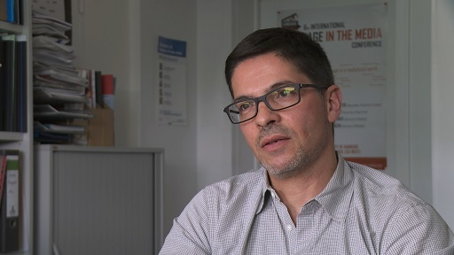

Provide your answer...

Video content is not available in this format.
Video 2 Thomas Rausch
View transcript - Video 2 Thomas Rausch

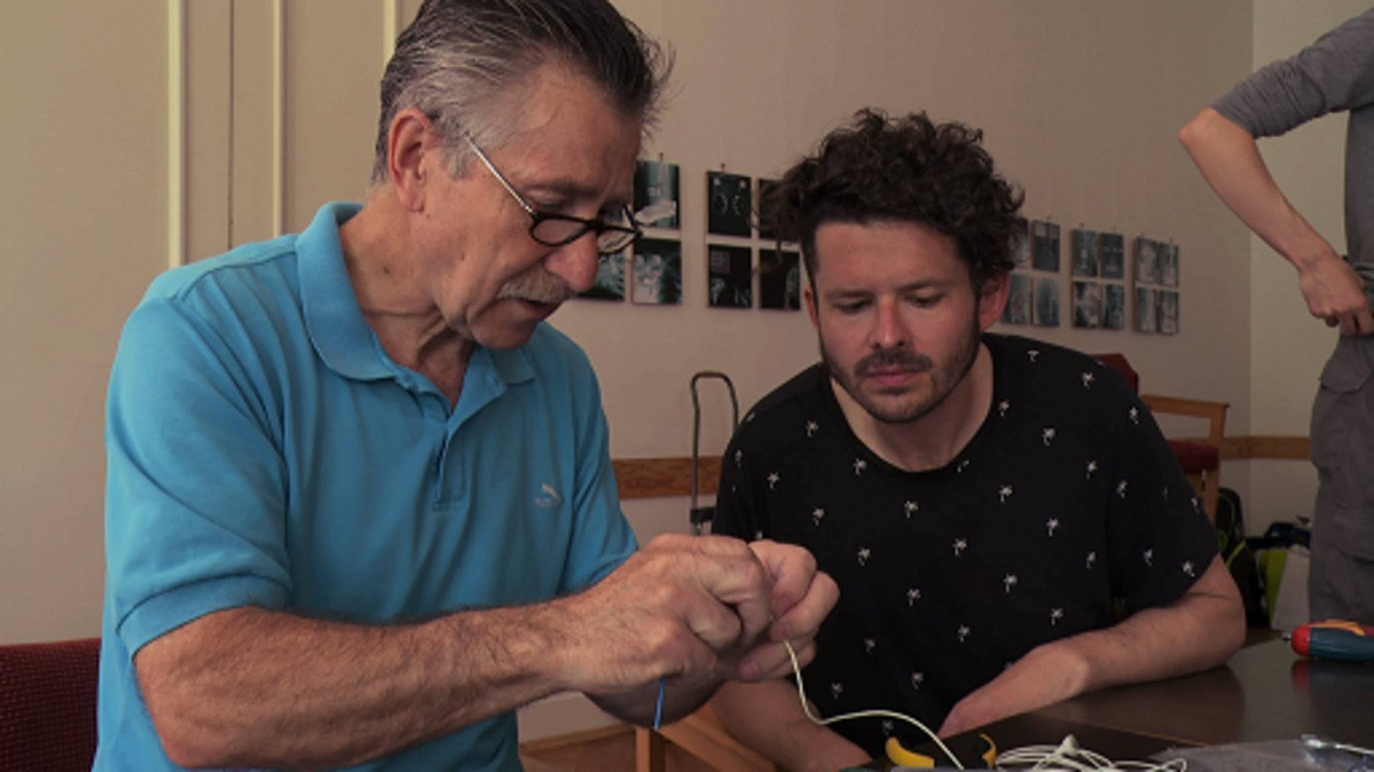

Provide your answer...

Video content is not available in this format.
Video 3 Wolfgang Kraushaar
View transcript - Video 3 Wolfgang Kraushaar

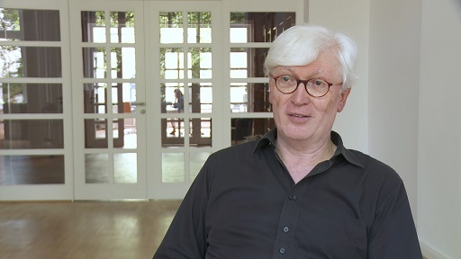

Provide your answer...

Video content is not available in this format.
Video 4 Sybille Krämer
View transcript - Video 4 Sybille Krämer

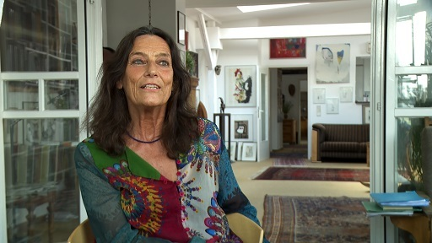

Provide your answer...

Video content is not available in this format.
Video 5 Jendrik Hoeft
View transcript - Video 5 Jendrik Hoeft

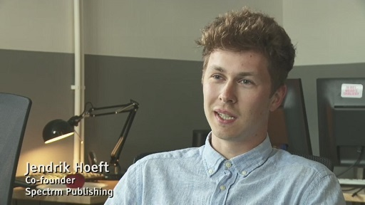

Provide your answer...

Video content is not available in this format.
Video 6 Michael Stober
View transcript - Video 6 Michael Stober

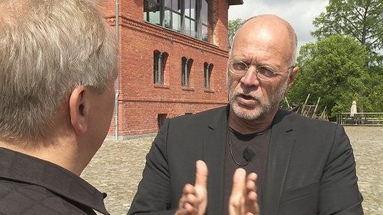

Provide your answer...

Video content is not available in this format.
Video 7 Hella Möhring
View transcript - Video 7 Hella Möhring

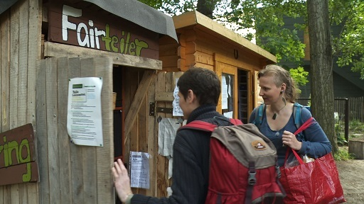

Provide your answer...

Video content is not available in this format.
Video 8 Nele Illner
View transcript - Video 8 Nele Illner

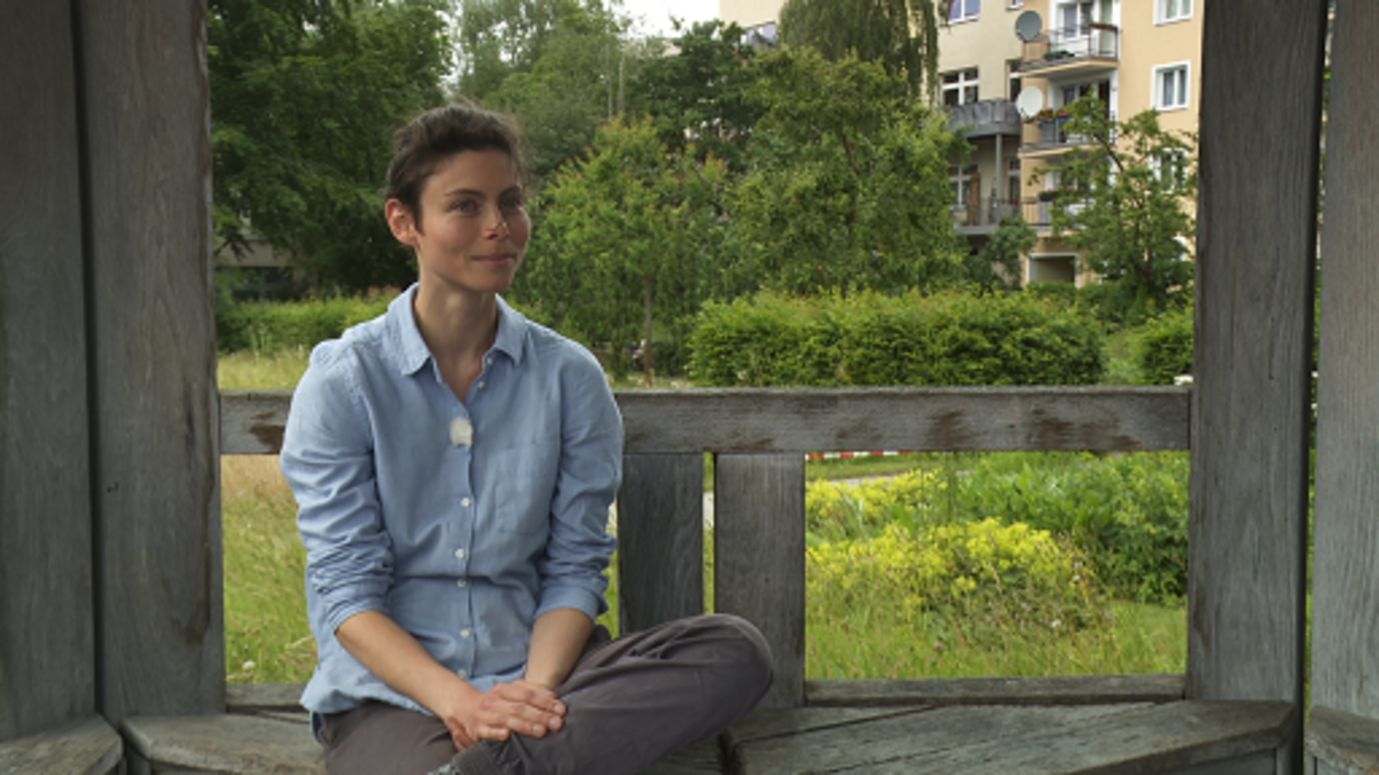

Provide your answer...

Vokabular
angehören to belong to
ausgebildet trained
gelten als to be considered as
der Eigentümer (-) owner, proprietor
das Gut (⸚er) property / estate
der Gründer (-) founder

View comment - Part

1.1 Die Präposition seit
Sie haben vielleicht in den letzten Interviews bemerkt, dass im Deutschen „seit“ und „seitdem“ öfters mit dem Präsens benutzt werden. Die Präposition „seit“ fordert den Dativ bei den folgenden Substantiven (Beispiele: „seit einiger Zeit“, „seit sechs Monaten“). Hier sind andere Beispiele aus den Interviews:
Beispiele:
- Ich wohne in Neukölln und arbeite seit fünf Jahren im Comenius Garten und die Geschichte des Gartens beginnt vor 1992.
- Ich bin jetzt 61 Jahre alt und mach’ seit circa drei Jahren dieses Repair Café und will immer noch die Welt verändern.

Übung 2
10 Minuten

Bilden Sie nun selber Sätze. Achten Sie darauf, dass Sie die richtige Verbform verwenden und dass das Verb an der richtigen Stelle im Satz ist. Schreiben Sie alle Sätze in der ersten Person Singular. Vergleichen Sie dann Ihre Sätze mit der Lösung. Vergessen Sie nicht: wenn Sie Ihren Satz mit einer Zeitangabe beginnen, muss die Wortstellung invertiert werden, d.h. Subjekt und Verb tauschen die Positionen.
Form sentences. Make sure that you use the correct form of the verb and that it is in the correct place in the sentence. Write all sentences using the first person singular. Don’t forget that if you start your sentence with a time expression you must invert the order of the subject and verb, i.e. subject and verb swap positions.

Beispiel
ich – seit fünf Jahren – als Sekretärin (arbeiten)
Ich arbeite seit fünf Jahren als Sekretärin. ODER Seit fünf Jahren arbeite ich als Sekretärin.

1. seit einem Monat – mein Mann – eine Ausbildung als Krankenpfleger (machen)

Provide your answer...
View answer - Part

2. seit 2001 – er – Rentner (sein)

Provide your answer...
View answer - Part

3. seit seinem 20. Lebensjahr – mein Vater – in derselben Firma (arbeiten)

Provide your answer...
View answer - Part

4. seit 20 Jahren – in verschiedenen Führungspositionen – ich (sein)

Provide your answer...
View answer - Part

5. dreieinhalb Jahre – er – ein Pflegeheim (leiten)

Provide your answer...
View answer - Part

6. seit 10 Jahren – als Redakteurin bei der „Neuen Zürcher Zeitung“ – meine Schwester (arbeiten)

Provide your answer...
View answer - Part

1.2 Ihre Arbeit
Sprechen Sie jetzt über Ihre eigene Arbeit.

Übung 3
10 Minuten

Sehen Sie sich die Beispiele in der Tabelle an und vervollständigen Sie die Tabelle mit Ihren eigenen Antworten. Ihre Antworten werden Ihrer persönlichen Situation entsprechen. Deshalb bieten wir keine Modellantwort für diesen Schritt.
Look at the examples in the text and complete the table with your own answers. These will reflect your personal situation, so no answers will be provided.

Table 1
Fragen | Antworten | Beispiel | Ihre Antwort
Beruf? | Ich bin … (von Beruf) …  Ich bin Pfleger / arbeitslos / pensioniert / im Ruhestand / in Elternzeit  Ich arbeite als …  Ich arbeite ehrenamtlich / Ich mache freiwillige Arbeit …  Früher war ich … | Ich bin Pfleger für meinen Vater.  Ich bin im Ruhestand. Früher war ich technischer Zeichner. | Provide your answer...
wo? | … bei Siemens.  … an der Open University.  … in Birmingham.  … in einem Restaurant.  … zu Hause. | Ich arbeite in einem Restaurant. | Provide your answer...
wie lange? | … seit 1995.  … seit 2 Jahren.  … seit einer Woche. | Ich arbeite dort seit 4 Jahren. | Provide your answer...
weitere Informationen? |  | Mir gefällt meine Arbeit, weil ich eine nette Chefin habe. | Provide your answer...

1.3 Ein Dialog
Benutzen Sie jetzt die Ausdrücke, die Sie in der letzten Übung gelernt haben, in einem Dialog.

Übung 4
10 Minuten

Hören Sie zunächst das Beispiel und beantworten Sie dann die Fragen selbst. Vergleichen Sie Ihre eigenen Antworten mit denen im Beispiel.
Listen to the dialogue, and then answer the questions yourself. Compare your own responses with those in the example.

Audio content is not available in this format.
Beispiel
View transcript - Beispiel

Audio content is not available in this format.
Was sind Sie von Beruf?
View transcript - Was sind Sie von Beruf?

Provide your answer...

Audio content is not available in this format.
Wo arbeiten Sie?
View transcript - Wo arbeiten Sie?

Provide your answer...

Audio content is not available in this format.
Wie lange arbeiten Sie schon dort?
View transcript - Wie lange arbeiten Sie schon dort?

Provide your answer...

1.4 Was haben Sie früher gemacht?
Haben Sie schon immer in dem Beruf gearbeitet, in dem Sie jetzt arbeiten oder hatten Sie verschiedene Jobs in der Vergangenheit?

Übung 5
5 Minuten

Sehen Sie sich die Aussagen über die berufliche Vergangenheit von Susanne, einer Deutschlehrerin, an. Ergänzen Sie die Satzanfänge mit den passenden Satzendungen.
Take a look at the statements about the employment history of Susanne, a German teacher. Select the grammatically correct endings to complete the sentences.

Als Studentin hatte ich viele Jobs,

weil ich Verkaufsangebote, Suchanzeigen oder Kontaktanzeigen ganz schnell tippen musste.
wissenschaftliche Hilfskraft für einen Professor für Linguistik und Semiotik.
weil ich ein bisschen Geld verdienen wollte.
View answer - Part

Deshalb habe ich an der Universität als

und arbeitete als freiberufliche Journalistin.
wissenschaftliche Hilfskraft für einen Professor für Linguistik und Semiotik gearbeitet.
weil ich Sprachen schon immer liebte.
View answer - Part

Außerdem habe ich bei einem Anzeigenblatt gearbeitet,

weil ich Sprachen schon immer geliebt habe.
bei dem ich mit Kunden sprechen musste.
und habe als freiberufliche Journalistin gearbeitet.
View answer - Part

Es war ein anstrengender Beruf,

weil ich Verkaufsangebote, Suchanzeigen oder Kontaktanzeigen ganz schnell tippen musste.
weil ich ein bisschen Geld verdienen wollte.
wissenschaftliche Hilfskraft für einen Professor für Linguistik und Semiotik.
View answer - Part

Früher fand ich journalistische Arbeit sehr interessant

und habe als freiberufliche Journalistin gearbeitet.
wissenschaftliche Hilfskraft für einen Professor für Linguistik und Semiotik.
bei dem ich mit Kunden sprechen musste.
View answer - Part

Zusätzlich gab ich auch Nachhilfe in Englisch, Deutsch und Französisch,

weil ich Sprachen schon immer geliebt habe.
weil ich ein bisschen Geld verdienen wollte.
und habe als freiberufliche Journalistin gearbeitet.
View answer - Part

Vokabular
die wissenschaftliche Hilfskraft (⸚e) research assistant
das Anzeigenblatt (⸚er) advertising paper
freiberuflich freelance
die Nachhilfe extra tuition

1.5 Können Sie Ihre Arbeit beschreiben?
Können Sie sich vorstellen und ein bisschen über Ihre Arbeit oder freiwillige Tätigkeit sprechen?

Übung 6
10 Minuten

Sie hören jetzt Frauke Burmeister, die sich vorstellt und über ihre Arbeit früher und heute spricht. Dann sind Sie an der Reihe. Benutzen Sie die Stichwörter unten in der Liste. Wenn Sie nicht arbeiten, erfinden Sie eine Person oder benutzen Sie die Biografie eines Nachbarn, eines Freundes oder einer Freundin oder eines Familienmitglieds.
Listen as Frauke Burmeister introduces herself and talks about her work. Then it is your turn to speak, following the prompts in the list below. If you are not working, you can invent a character or use a neighbour, friend or family member for inspiration.

Audio content is not available in this format.
Beispiel
View transcript - Beispiel

- Introduce yourself.
- Give your age.
- Say where you live.
- Say where you come from.
- Say what profession/job you had/were trained in.
- Say what job you are currently doing.
- Say what you like or dislike about your job.

View discussion - Übung 6

1.6 Perfekt und Imperfekt
Wenn Sie im Deutschen über die Vergangenheit sprechen, brauchen Sie das Perfekt und das Imperfekt. Der folgende Überblick gibt Ihnen Information über den Gebrauch von Perfekt und Imperfekt im Deutschen.

Box 2 Past tenses: the perfect and the imperfect
In German, the distinction between when to use the perfect or the imperfect tense lies in the context in which the tense is used, i.e. if it is, for example, informal and spoken, the tendency is to use the perfect tense. However, for modal verbs, for sein, haben and also for the verbs finden and geben, the shorter, imperfect forms are preferred. Consequently the two tenses are frequently found side by side. For example:
Ich bin gestern nach Berlin gefahren. Das Wetter war sehr schön. Ich habe in einem Restaurant gegessen, das einen fabelhaften Ausblick hatte. Ich fand das Essen sehr gut, aber ein bisschen teuer.
In other words, use of the two tenses is a great deal more interchangeable in German than in some other European languages. A general guideline is as follows:
Both the perfect and the imperfect are used to narrate or describe actions, states and events in the past.
Perfect
The perfect tense is mainly used in spoken or informal German, especially where what is evoked continues to resonate in the present:
Wir sind gestern nach Berlin gefahren.
Imperfect
The imperfect tense is mainly used in formal or written German, especially to narrate or describe habitual actions, repeated events or states firmly located in the past:
Als ich Kind war, gab es noch viele Wölfe.
The imperfect is also frequently used with modal verbs, haben, sein, and commonly occurring verbs such as bleiben, gehen, kommen, stehen, finden, geben and werden.
Regional differences in usage
There are significant regional differences in how imperfect and perfect tenses are used in German.
Use of the imperfect tense in informal speech is common in North Germany:
Im Jahr 2000 wurde er Bürgermeister.
In Southern Germany, Austria and Switzerland, use of the perfect tense is almost invariably preferred in everyday speech:
Im Jahr 2000 ist er Bürgermeister geworden.

1.7 Wiederholung
Zur Wiederholung üben Sie die Bildung des Imperfekts und Perfekts.

Übung 7
5 Minuten

Ergänzen Sie die Tabelle mit den fehlenden Verbformen. Sie müssen die schwarzen Kästchen nicht ausfüllen – diese Formen werden seltener gebraucht.
Complete the table below with the missing verb forms. You don’t need to fill in the black boxes as these are verb forms that are used less often.

Interactive content is not available in this format.

2 Was ist Arbeit?

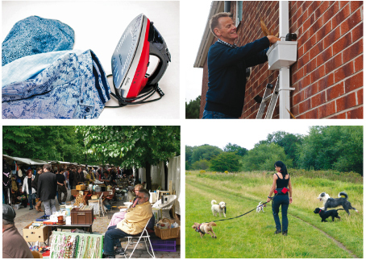
Bild 1 Arbeit oder Vergnügen?
View description - Bild 1 Arbeit oder Vergnügen?

Arbeit ist Teil unseres täglichen Lebens, aber was genau meinen wir, wenn wir den Begriff „Arbeit“ benutzen?
In dieser Übung werden Sie darüber nachdenken, was „Arbeit“ bedeutet und wie relevant Arbeit in unserem Leben ist. Sie lernen auch, wie man über seine eigene Tätigkeit sprechen kann. Und schließlich werden Sie auch mehr über die Berufe erfahren, die laut Statistiken glücklich und zufrieden machen. Stimmen Sie mit den Ergebnissen überein?
Aber bevor wir starten, überlegen Sie sich, was „Arbeit“ für Sie ist. Sehen Sie sich die Fotos an – was ist hier Arbeit und was ist Vergnügen?

Übung 8
10 Minuten

Was ist Arbeit? In der Betriebwirtschaftslehre definiert man Arbeit als planmäßige und zweckmäßige Tätigkeit von Arbeitspersonen. Aber was alles kann Arbeit umfassen? Hören Sie, was Michiko, Jaçek, Nadia und Harald dazu sagen und ergänzen Sie die Tabelle.
Listen to Michiko, Jaçek, Nadia and Harald and complete the table.

Audio content is not available in this format.
Michiko
View transcript - Michiko

Audio content is not available in this format.
Jaçek
View transcript - Jaçek

Audio content is not available in this format.
Nadia
View transcript - Nadia

Audio content is not available in this format.
Harald
View transcript - Harald

Table 2
Name? | Michiko | Jaçek | Nadia | Harald
Beruf? | Provide your answer... | Provide your answer... | Provide your answer... | Provide your answer...
Wie ist die Arbeit? | Provide your answer... | Provide your answer... | Provide your answer... | Provide your answer...
Weitere Informationen | Provide your answer... | Provide your answer... | Provide your answer... | Provide your answer...

View answer - Übung 8

Box 3 Freiwillige Feuerwehr

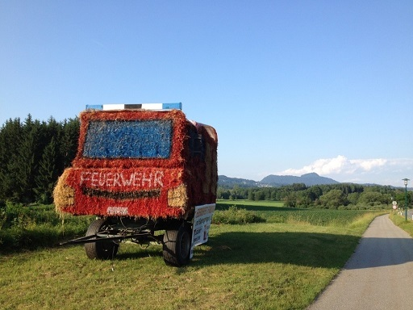
Bild 2 Feuerwehr
View description - Bild 2 Feuerwehr

In German-speaking countries, the fire service in rural areas is often organised on a voluntary basis.

Übung 9
5 Minuten

Sprechen Sie jetzt selbst. Sie treffen einen Freund/eine Freundin und sprechen über eine der vier Personen, die Sie gerade gehört haben. Hören Sie zuerst das Beispiel.
Now it is your turn. You meet a friend and talk about one of the four people you just came across. Listen to the example first, then practise your own answer out loud.

Audio content is not available in this format.
Beispiel
View transcript - Beispiel

2.1 Was bedeutet Arbeit?
Sie haben schon überlegt, was man mit „Arbeit“ meint. In dieser Übung geht es darum, was „Arbeit“ für den einzelnen Menschen bedeuten kann. Hier werden Sie Ausdrücke lernen, die nützlich sind, wenn man seine Meinung – und seine Gefühle – über die Arbeit äußern will.

Übung 10
10 Minuten

Sie hören zehn Aussagen über Arbeit. Werden in den Aussagen negative oder positive Aspekte der Arbeit oder eine Mischung aus beiden genannt? Ordnen Sie die verschiedenen Aussagen in die richtige Spalte der Tabelle ein.
Listen to the ten statements and decide whether they express positive, negative or mixed opinions about work. Fill out the table below accordingly.

Audio content is not available in this format.
Aussage 1–10
View transcript - Aussage 1–10

Vokabular
die Erfüllung fulfilment
sinnvoll sensible
die Plage (-n) plight
ansonsten otherwise
der Zweck (-e) purpose
sinnlos meaningless
die Mühe (-n) effort
passend suitable, apt
die Berufung (-en) vocation
ein Mittel zum Zweck a means to an end
die Anerkennung recognition

Note that sensibel is a false friend, i.e. this German word does not mean “sensible” in English but is equivalent to “sensitive”.

Interactive content is not available in this format.

View answer - Übung 10

2.2 Wie wichtig ist Arbeit?
In dieser Übung fragen Sie: Wie wichtig ist diesen Personen der Beruf?

Übung 11
10 Minuten

Hören Sie, warum der Beruf für die Leute in den Audioclips wichtig ist. Wer nennt welchen Grund? Bitte wählen Sie aus. Zusätzlich zum Hörverständnis können Sie hier auch üben, wie man Gründe ausdrückt.
Listen to six people talking about why their job is important to them. Who says what? Select the correct person.

Audio content is not available in this format.
Rainer Bürgi
View transcript - Rainer Bürgi

Audio content is not available in this format.
Serge Grünwald
View transcript - Serge Grünwald

Audio content is not available in this format.
Veronika Heber
View transcript - Veronika Heber

Audio content is not available in this format.
Manuela Leuthold
View transcript - Manuela Leuthold

Audio content is not available in this format.
Alexandra Monegat
View transcript - Alexandra Monegat

Audio content is not available in this format.
Claudia Russenberger
View transcript - Claudia Russenberger

Vokabular
ETH = Eidgenössische Technische Hochschule a prestigious technical university in Switzerland

Interactive content is not available in this format.

2.3 Zufriedenheit
Eine Studie zur Zufriedenheit der deutschen Arbeitnehmer zeigt: Besonders glücklich sind häufig Menschen mit traditionellen Handwerksberufen wie Gärtner oder Klempner. In dieser Übung werden Sie den Ausdrücken begegnen, die nützlich sind, wenn man die Zufriedenheit der Bevölkerung mit der eigenen Tätigkeit besprechen will.

Übung 12
15 Minuten

Lesen Sie zunächst den ersten Teil eines Textes über Berufe, die glücklich machen, und beantworten Sie die Fragen auf Deutsch. Versuchen Sie Ihr Wörterbuch so wenig wie möglich zu benutzen. Das ist eine gute Strategie um zu lernen, wie man auch ohne Kenntnis aller Wörter einen Text verstehen kann.
Read the text and then answer the questions below, using your dictionary as little as possible.

Beispiel
Wie viele Bewertungen wurden analysiert?
Rund eine Million Bewertungen (wurden analysiert).

Welche Berufe glücklich machen
Glückliche Mitarbeiter sind gut fürs Unternehmen – aber in welchem Beruf ist das Glück am größten? Die Arbeitgeber-Bewertungsplattform kununu hat rund eine Million Bewertungen analysiert und anhand der Zufriedenheitsfaktoren Vorgesetztenverhalten, Solidarität, interessante Aufgaben und Arbeitsatmosphäre einen "Glücks-Score" ermittelt. Die Skala reicht von eins (sehr unglücklich) bis fünf (sehr glücklich). Demnach arbeiten die glücklichsten Mitarbeiter Deutschlands in Hamburg. Die Hansestadt setzt sich mit einem Score von 3,66 Punkten an die Spitze. Auf dem zweiten Platz landet Berlin mit 3,61 Punkten, Bayern liegt an dritter Stelle (3,56) und Sachsen-Anhalt an letzter Stelle mit 3,18 Punkten.
Der Bundesdurchschnitt liegt übrigens bei 3,46.
Neben diesen Glücksfaktoren, die kununu ermittelt hat, spielt aber auch der Job an sich eine entscheidende Rolle...
Die Jobsuchmaschine Indeed hat deutsche Arbeitnehmer gefragt, wer mit seinem Job besonders zufrieden ist. Die glücklichsten Berufe in Deutschland sind demnach eine bunte Mischung aus allen Ausbildungswegen und Hierarchiestufen. So gehören zu den Top 20 der zufriedensten Berufe viele traditionelle Handwerksberufe wie Maurer, Tischler oder Elektriker. Zufrieden sind allerdings auch - entgegen aller Klischees - Lehrer und Krankenschwestern. An der Spitze der Liste stehen Trainer, studentische Hilfskräfte und, wenig überraschend, Geschäftsführer.
Laut dem Meinungsforschungsinstituts YouGov sind allgemein nur sieben Prozent der Deutschen wirklich unzufrieden mit ihrem Job, 75 Prozent der Arbeitnehmer macht ihre Arbeit meistens Spaß. Damit sie sich im Beruf wohl fühlen, brauchen 27 Prozent der Beschäftigten neue Herausforderungen, für 18 Prozent ist ein abwechslungsreicher Arbeitsalltag wichtig, für 15 Prozent bessere Gehaltsaussichten. Immerhin 14 Prozent wollen „etwas Sinnvolles“ für die Gesellschaft tun.
(WirtschaftsWoche, 2017)

Vokabular
die Bewertung (-en) rating
der Vorgesetzte (-n) superior, boss
das Verhalten behaviour
an sich in itself
ermitteln to determine, ascertain
die Meinungsforschung opinion research
etwas Sinnvolles something meaningful

- Welche vier Zufriedenheitsfaktoren werden genannt?

a) b) c) d)

- Welcher Glücks-Score repräsentiert den glücklichsten?

Provide your answer...

- In welcher Stadt arbeiten die glücklichsten Mitarbeiter Deutschlands?

Provide your answer...

- Welchen Score hat diese Stadt?

Provide your answer...

- Auf welchem Platz liegt Berlin?

Provide your answer...

- Welches Land ist an dritter Stelle?

Provide your answer...

- Welches Land hat den schlechtesten Score?

Provide your answer...

- Wie ist der Bundesdurchschnitt?

Provide your answer...

- Was spielt auch eine entscheidende Rolle beim Glück?

Provide your answer...

- Welche traditionellen Arbeitsbereiche gehören zu den Top 20 der zufriedensten Berufe?

Provide your answer...

- Welche Berufe stehen an der Spitze?

Provide your answer...

- Wie viel Prozent der Deutschen sind mit ihrem Beruf unzufrieden?

Provide your answer...

- Wie vielen Arbeitnehmern gefällt ihre Arbeit meistens?

Provide your answer...

- Was brauchen 27 Prozent der Befragten, um sich in ihrem Beruf wohlzufühlen?

Provide your answer...

- Was ist für 18 Prozent der Beschäftigten wichtig?

Provide your answer...

- Für wie viel Prozent der Arbeiter sind bessere Gehaltsaussichten wichtig?

Provide your answer...

- Was wollen 14 Prozent der Arbeitnehmer?

Provide your answer...

View answer - Part

2.4 Die glücklichsten Beschäftigten
Lesen Sie jetzt Auszüge aus dem zweiten Teil des Textes. Sie finden hier statistische Angaben darüber, wie glücklich die Beschäftigten in den verschiedenen Berufen sind.

Übung 13
10 Minuten

Bringen Sie die Sätze in die richtige Reihenfolge, indem Sie mit dem Beruf beginnen, der die glücklichsten Beschäftigten hat.
Read the statistical information below, then rank the professions by job satisfaction. Start with the job with the highest percentage of happy workers, and work down to the lowest.

Welche Berufe glücklich machen
- Als Mechatroniker zu arbeiten macht siebenundfünfzig Prozent glücklich.
- Ausgerechnet die wohlbezahlten Banker sind nur zu vierundvierzig Prozent glücklich im Beruf und damit an letzter Stelle dieser Liste.
- Die Angestellten in der Tourismus- und Freizeitwirtschaft sind zu siebenundsechzig Prozent glücklich.
- Die ersten Nicht-Handwerker in der Glücksrangliste sind Marketing- und PR-Leute mit fünfundsiebzig Prozent.
- Elektriker sind nur zu fünfundfünfzig Prozent glücklich.
- Für professionelle Köche macht das Kochen nur fünfundfünfzig Prozent glücklich.
- Gärtner und Floristen sind zu siebenundachtzig Prozent glücklich.
- In IT und Telekommunikation finden nur achtundvierzig Prozent der Beschäftigten ihr Glück.
- Klempner und Installateure sind zu sechsundsiebzig Prozent glücklich.
- Lehrer sind nur zu neunundfünfzig Prozent glücklich.
- Menschen helfen und dafür leider ziemlich schlecht bezahlt werden, macht zweiundsechzig Prozent der Krankenschwestern glücklich.
- Menschen helfen und dafür noch besonders gut bezahlt werden, macht fünfundsechzig Prozent der Ärzte glücklich.
- Neunundsechzig Prozent der Wissenschaftler sind glücklich.
- Neunundsiebzig Prozent der Friseure und Schönheitspfleger sind nach eigenen Angaben glücklich.
- Sechsundsechzig Prozent der Bauarbeiter sind glücklich.
- Sechzig Prozent der Kindergärtner sind mit ihrer Arbeit zufrieden.
- Trotz Ärmelschoner-Image und Zahlenkolonnen sind immerhin achtundfünfzig Prozent der Buchhalter glücklich mit ihrem Los.
- Zweiundsechzig Prozent der Architekten macht ihre Arbeit glücklich.
(WirtschaftsWoche, 2017)

Vokabular
ausgerechnet of all things
der Ärmelschoner (-) elbow patch
mit seinem Los glücklich sein to be happy with one’s lot

Interactive content is not available in this format.

View discussion - Übung 13

3 Arbeitszeiten

Bild 3 Arbeitszeiten
View description - Bild 3 Arbeitszeiten

Wie flexibel ist Ihre Arbeit? Arbeiten Sie Vollzeit oder Teilzeit? Arbeiten Sie zur Zeit nicht in einer bezahlten Tätigkeit? Sind Sie selbstständig oder machen Sie freiwillige Arbeit? Würden Sie gern flexibler arbeiten? Viele Fragen zum Thema Arbeit; auch deshalb, weil Arbeit und Beruf häufig diskutierte Themen sind.
In dieser Übung verwenden Sie Aussagen und Ausdrücke, die Ihnen wahrscheinlich schon bekannt sind. Regelmäßig Routine-Antworten auf Fragen zu Ihrer persönlichen Situation zu geben macht Sie sicherer und flüssiger in der Fremdsprache und hilft Ihnen, sich auf schwierigere Wörter und Inhalte zu konzentrieren.

Übung 14
15 Minuten

Wie sind Ihre Arbeitszeiten?
Beantworten Sie die folgenden Fragen. Wenn Sie wollen, können Sie Ihre Antworten auch sprechen und sich dabei aufnehmen. Es ist nicht nötig, Ihre eigenen persönlichen Angaben zu benutzen. Sie können fiktive Informationen benutzen. Dies ist eine nützliche Strategie beim Sprachlernen.
Answer the questions. You don’t necessarily have to use your real circumstances. It can help to invent new characters when learning a language – you can imagine a dream job or an alternative lifestyle. If you find it useful, you can speak your answers out loud.

- Was sind Sie von Beruf?

Provide your answer...

- Seit wann arbeiten Sie in Ihrem Beruf?

Provide your answer...

- Wo arbeiten Sie?

Provide your answer...

- Arbeiten Sie Vollzeit oder Teilzeit, ganztags oder halbtags?

Provide your answer...

- Haben Sie eine Kaffee- oder Mittagspause?

Provide your answer...

- Wieviel bezahlten Urlaub bekommen Sie pro Jahr?

Provide your answer...

- Wann beginnen Sie normalerweise mit Ihrer Arbeit?

Provide your answer...

- Wann haben Sie Feierabend?

Provide your answer...

View comment - Part

3.1 Feierabend

Bild 4 Jetzt machen wir Feierabend
View description - Bild 4 Jetzt machen wir Feierabend

The term Feierabend is a compound noun, made up of die Feier (celebration) and der Abend (evening). Between the 12th and 16th centuries, the term referred to the evening before a festival. Since the 16th century, it has come to refer to leisure time and relaxation, i.e. the end of work.
Note the following expressions containing Feierabend:
- Jetzt machen wir Feierabend – this means ‘we have done enough work!’, implying that it is time to relax.
- Jetzt ist (aber) Feierabend! (or short: Feierabend!) – this expresses annoyance, meaning ‘that’s enough of that!’ or ‘I’ve had enough!’.
- Viele Hände machen bald Feierabend – this means ‘many hands make light work’.
- Feierabend machen – this is a euphemism for ‘to die’.

3.2 Zwei Personen
Zwei Personen sprechen über ihre Arbeit. Dabei wird klar, dass Arbeitszeiten zwar flexibler werden, aber manche Berufe keine freie Gestaltung der Arbeitszeiten erlauben.

Übung 15
10 Minuten

Hören Sie die Beiträge von den zwei Personen, die über Ihre Arbeitszeiten sprechen. Bringen Sie die Sätze in die richtige Reihenfolge für jede Person.
Listen to two people talking about their working hours. Arrange the sentences in the order you hear them.

Audio content is not available in this format.
Dialog 1
View transcript - Dialog 1

Audio content is not available in this format.
Dialog 2
View transcript - Dialog 2

Dialog 1, Satz 1
Dialog 1, Satz 2
Dialog 1, Satz 3
Dialog 1, Satz 4
Dialog 1, Satz 5
Dialog 1, Satz 6
Dialog 1, Satz 7
Dialog 2, Satz 1
Dialog 2, Satz 2
Dialog 2, Satz 3
Dialog 2, Satz 4
Meine Arbeitszeiten sind überhaupt nicht flexibel.
Ich arbeite Vollzeit in einem kleinen Textilgeschäft.
Der Laden öffnet um 9 Uhr und wir schließen um 18 Uhr.
Außer mir ist nur meine Chefin im Geschäft.
Das macht es schwierig, wenn zum Beispiel mein Sohn krank ist und ich trotzdem ins Geschäft gehen muss.
Am Samstag bleibt das Geschäft geschlossen.
Ich würde gern am Samstag arbeiten und so ein bisschen mehr Flexibilität in der Woche haben.
Ich bin Besitzer eines Geschäfts für Garten- und Baubedarf.
Wir haben circa 40 Angestellte und einen Geschäftsführer.
Früher war ich immer jeden Tag im Geschäft, aber heute kann ich öfter, dank der Technologie, vom Geschäft wegbleiben.
Wenn ich zum Beispiel auf einer Konferenz bin, schalte ich mich per Skype in Besprechungen und wenn ich bestimmte Produkte oder Teile des Geschäfts sehen muss, benutzen wir Kameras oder sogar auch FaceTime – das alles klappt sehr gut!
View answer - Übung 15

3.3 Teilzeit-Modelle
Es wird viel von flexibler Arbeitszeit gesprochen, aber inwiefern zeigt sich dies in der Alltagspraxis? Finden Arbeitnehmer wirklich, dass Sie mehr Freiheiten haben, was Ihre Arbeitszeiten betrifft?
Gibt es eine Diskrepanz zwischen aktueller Arbeitssituation oder der idealen Arbeitssituation, von denen im öffentlichen und privaten Bereich so oft gesprochen wird?
Wenn Sie Deutsch für Ihre Arbeit brauchen oder privat gerne über Ihre Arbeit sprechen, notieren Sie sich die wichtigsten Ausdrücke und passen die Informationen an Ihre eigene Situation an.
In dieser Übung geht es um das Modell Teilzeitarbeit.

Übung 16
10 Minuten

Lesen Sie den Text und notieren Sie die wichtigsten Merkmale der verschiedenen Teilzeit-Modelle unter den folgenden fünf Überschriften.
Read the text and note down the most important characteristics of the different part-time models under the following five headings.
- Das klassische Teilzeit-Modell
- Teilzeit Classic Vario
- Teilzeit Invest
- Jobsharing
- Teilzeit Team

Teilzeit: Darauf ist zu achten
Teilzeit zu arbeiten hat viele Vorteile: Wer weniger arbeitet, hat mehr Zeit, um seine Familie zu unterstützen oder um berufsbegleitend zu studieren. Doch welche gesetzlichen Regeln gelten für die Teilzeitarbeit und welche Teilzeit-Modelle sind in Deutschland üblich?
In Teilzeit arbeitet bzw. als teilzeitbeschäftigt gilt laut Gesetz jeder, der eine kürzere Arbeitszeit als vergleichbare Kollegen in Vollzeit hat. Jeder Arbeitnehmer, der seit mehr als sechs Monaten in einem Unternehmen mit mehr als 15 Angestellten arbeitet, hat die Möglichkeit, bei seinem Arbeitgeber eine kürzere Arbeitszeit zu beantragen. Laut Statistik der Bundesagentur für Arbeit arbeiteten im August 2012 von insgesamt 29,13 Millionen Berufstätigen in Deutschland über sieben Millionen in Teilzeit. Nach wie vor sind es vor allem Frauen, die ihre Arbeitszeit verringern, um ihre Familie zu unterstützen.

Teilzeit-Modelle
Für Angestellte in Teilzeit gibt es mehrere Methoden, die Arbeitszeit auf die Wochentage zu verteilen: Das klassische Teilzeit-Modell beinhaltet eine Fünf-Tage-Woche, bei der man die einzelnen Arbeitstage um mehrere Stunden verkürzt. Eine flexiblere Variante ist die Verbindung von Arbeitstagen und freien Tagen, die so genannte „Teilzeit Classic Vario“. Bei 20 Stunden Wochenarbeitszeit kann man so beispielsweise zwei volle Tage arbeiten und einen weiteren halben Arbeitstag anhängen.
Das Modell „Teilzeit Invest“ ist besonders bei Berufstätigen beliebt, die eine Familie gründen, ein Haus bauen oder eine längere Reise machen möchten. Nach dem Motto „Vollzeit arbeiten, Teilzeit verdienen“ sparen sie sich einen gewissen Betrag auf einem Arbeitszeitkonto an und können so eine längere Arbeitspause einlegen. Die meisten Arbeitnehmer, die ein solches Sabbatical in Anspruch nehmen, kehren nach ihrer Auszeit motiviert in den Beruf zurück.
Das so genannte „Jobsharing“ ist eine weitere Möglichkeit der Teilzeitarbeit. Zwei Angestellte teilen sich in diesem Modell eine Vollzeitstelle. Persönliche Absprachen machen die Arbeit flexibler und die Mitarbeiter können bequemer ihre Freizeit planen. Ähnliche Vorteile hat das Modell „Teilzeit Team“: Gemeinsam stimmen die Mitarbeiter alle Arbeitszeiten ab und können bei Bedarf kurzfristig die Einsatzzeiten ändern. Davon profitieren sowohl Arbeitgeber als auch Arbeitnehmer.
(Staufenbiel Institut, ohne Datum)

Vokabular
beantragen to apply for
die Einsatzzeit (-en) working time

1. Das klassische Teilzeit-Modell

Provide your answer...
View answer - Part

2. Teilzeit Classic Vario

Provide your answer...
View answer - Part

3. Teilzeit Invest

Provide your answer...
View answer - Part

4. Jobsharing

Provide your answer...
View answer - Part

5. Teilzeit Team

Provide your answer...
View answer - Part

Übung 17
5 Minuten

Hören Sie die Berichte von fünf Personen, die über Ihre Teilzeitarbeit sprechen. Welches der fünf Teilzeit-Modelle wird in welchem Bericht beschrieben?
Vergessen Sie nicht, sich Ausdrücke zu notieren, die Sie für Ihre eigene Situation verwenden können.
Listen to five people talking about their part-time jobs. Which of the speakers describes which of the five part-time models? Don’t forget to note down expressions you could use to describe your own situation.

Bericht A

Audio content is not available in this format.
View transcript - Uncaptioned interactive content

Bericht B

Audio content is not available in this format.
View transcript - Uncaptioned interactive content

Bericht C

Audio content is not available in this format.
View transcript - Uncaptioned interactive content

Bericht D

Audio content is not available in this format.
View transcript - Uncaptioned interactive content

Bericht E

Audio content is not available in this format.
View transcript - Uncaptioned interactive content

Bericht A
Bericht B
Bericht C
Bericht D
Bericht E
Teilzeit Team
Jobsharing
Das klassische Arbeitszeitmodell
Teilzeit Classic Vario
Teilzeit Invest
View answer - Part

4 Die Zukunft der Arbeit

Bild 5 Die Zukunft
View description - Bild 5 Die Zukunft

Wie sieht die Arbeit in der Zukunft aus? Sollen wir wirklich Angst haben vor den Algorithmen, die wir selbst geschaffen haben? Sind die Roboter unsere neuen Konkurrenten am Arbeitsplatz? Es gibt viel Angst und Ungewissheit über diese Frage.
Richtig: Wir wissen nicht genau, wie die Zukunft aussehen wird, aber wir können sie mitgestalten!
Was wir darüber zu wissen glauben, sind meistens Hypothesen. In dieser Übung werden Sie lernen, wie Sie auf abwechslungsreiche Weise Ihre eigene Meinung ausdrücken können und wie Sie über Ihre Vorlieben und Abneigungen sprechen können.

Übung 18
10 Minuten

Der Autor Ole Wintermann stellte die Frage nach der Relevanz der Arbeit. Wie relevant ist der Beruf, in dem Sie arbeiten? Glauben Sie, dass er relevant bleiben wird? Wintermann versucht die Frage zu beantworten und macht Vorschläge, wie wir uns bereit machen können.
Lesen Sie den Text und setzen Sie die entsprechenden Verben in den Lücken hinein.
Read the text about the future of work and fill the gaps with the appropriate verbs.

Ist Ihre Arbeit noch relevant?

Interactive content is not available in this format.

4.1 In 30 Jahren
Was glauben Sie: Wird Ihre Arbeit in 30 Jahren noch sinnvoll sein? Wird ein Roboter sie verrichten? Oder wird sie nach wie vor nützlich und wichtig sein?

Übung 19
10 Minuten

Schreiben Sie 50 bis 80 Wörter darüber, wie Sie die Zukunft der Arbeit sehen.
Wir haben ein Modell vorgegeben, aber natürlich wird Ihre Antwort anders aussehen.
Write a short statement of about 50-80 words about your views on the future of work.

Provide your answer...
View discussion - Übung 19

4.2 Berufe der Zukunft
Die Journalistin Gesa Schölgens von der „Frankfurter Rundschau“ spekulierte, was die spannendsten Berufe der Zukunft seien. Interessanterweise enthält die Liste dieser Jobs nicht diejenigen, mit denen Sie sich schon in einer früheren Übung befasst haben und die uns doch so glücklich machen.

Übung 20
10 Minuten

Hier ist eine Liste für neue Berufe auf dem Arbeitsmarkt der Zukunft.
Lesen Sie die Beschreibungen und ordnen Sie sie den Berufen zu.
Read the descriptions and match them with the correct job titles.

Das sind die acht Berufe der Zukunft

Interactive content is not available in this format.

Übung 21
10 Minuten

Welcher dieser Berufe gefällt Ihnen besonders gut und welcher nicht? Begründen Sie Ihre Meinung.
Sie können die Ausdrücke unten in Ihrer Antwort benutzen. Eine mögliche Antwort ist vorgegeben.
Which of the aforementioned jobs do you like and which don’t you like? Give reasons for your view. You can use the expressions below in your answers.

Mir gefällt … (nicht)
Ich mag … (nicht)
… weil ich finde, dass …
Ich bin der Meinung, dass …
… macht mir Spaß
Ich kenne mich mit … (nicht) aus …
Persönlich finde ich …

Provide your answer...
View answer - Übung 21

4.3 Eine neue Stufe
Die Arbeitsplatzevolution geht weiter: vom festen Platz im Büro mit eigenem Schreibtisch, über das Prinzip der freien Arbeitsplatzwahl und Hotdesking, bis hin zur Arbeit allerorts dank unseres Laptops – das Experimentieren mit flexiblen Arbeitsplätzen hat eine neue Stufe erreicht. Unternehmen wie WeWork, die flexible Arbeitsplatzlösungen für die vielen mobilen, flexiblen, freiberuflichen Arbeitsnomaden bieten, erweisen sich als sehr lukrativ. WeWork, ein Unternehmen mit Niederlassungen und Arbeitsplatzangeboten in der ganzen Welt, ist heutzutage sehr gefragt.
Sie werden jetzt ein Interview mit Michelle Meredith von WeWork hören, in dem sie über die Möglichkeiten, die eine Firma wie WeWork schafft, spricht.

Übung 22

Schritt A
10 Minuten

Hören Sie den ersten Teils des Interviews, in dem es über die Entstehung von WeWork geht. Beantworten Sie dann die Fragen.
Listen to the first part of the interview, which is about the foundation of WeWork, then answer the questions.

Video content is not available in this format.
Video 9 Michelle Meredith
View transcript - Video 9 Michelle Meredith

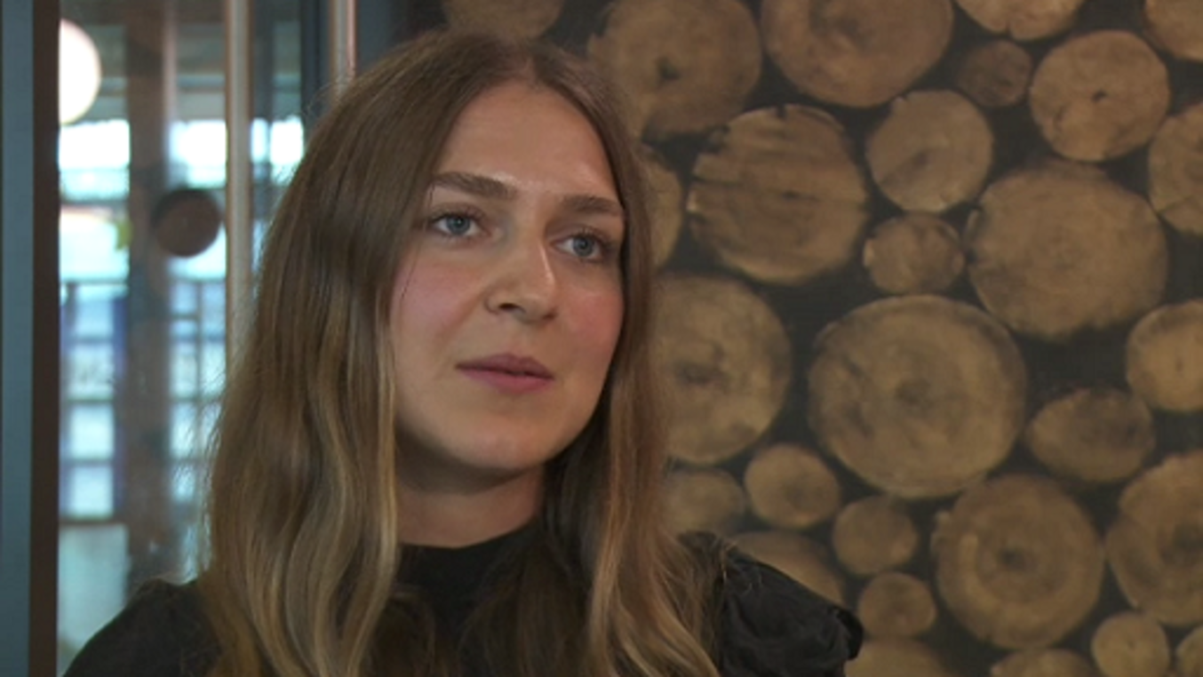

- Wer sind die Gründer?

Provide your answer...
View answer - Schritt A

- Wo haben sie sich kennengelernt?

Provide your answer...
View answer - Part

- Welchen Beruf hatten die Gründer?

Provide your answer...
View answer - Part

- Was war die Idee für das Unternehmen?

Provide your answer...
View answer - Part

- Wo kann man WeWork finden?

Provide your answer...
View answer - Part

- Wie beschreibt Michelle Meredith WeWork am Ende des Abschnittes?

Provide your answer...
View answer - Part

Schritt B
5 Minuten

Michelle Meredith erklärt, wie WeWork arbeitet und was es bietet.
Fassen Sie zusammen, was Michelle über das Angebot von WeWork sagt.
Summarise the points Michelle makes about the services WeWork provides.

Video content is not available in this format.
Video 10 Michelle Meredith
View transcript - Video 10 Michelle Meredith

Provide your answer...
View answer - Schritt B

Schritt C
5 Minuten

Was fällt Ihnen an der Sprache auf, die Michelle benutzt? Was, denken Sie, ist der Grund dafür?
When listening to Michelle, what do you notice about the language she uses? What do you think are the reasons for this?

Provide your answer...
View answer - Schritt C

Quiz
Hier finden Sie einige Quizfragen, die Ihnen bei der Wiederholung helfen können. Überprüfen Sie schnell und ohne noch einmal in den Übungen nachzuschauen, wie viel Sie sich gemerkt haben.

Frage 1: Verbformen

Fill in the correct tense of the verb in the following sentences.

Interactive content is not available in this format.

Frage 2: Zwei Sätze

Write these elements in the correct order to form two sentences.
wird • dass Roboter • spekuliert, • Seit Jahrzehnten • ersetzen. • die Menschen

Provide your answer...
View answer - Part

erledigen. • In 30 Jahren • werden Roboter • viele Routinejobs

Provide your answer...
View answer - Part

Frage 3: Feierabend

What does the German term Feierabend mean? Choose the correct definition.

Feierabend = wenn die Arbeit vorbei ist, beginnt die Freizeit für die meisten Deutschen
Feierabend = wenn es kalt wird, zünden viele Deutsche ein Feuer an
Feierabend = vor hohen Feiertagen arbeiten Deutsche oft bis kurz vor Mitternacht
View answer - Frage 3: Feierabend

Frage 4: Die Entwicklung des Computers

Match these events with the corresponding dates.

1921
1941
1954
1961
1997
2017
Der technische Schriftsteller Karel Capek verwendet den Begriff „Roboter“ in seinem Stück “Rossumovi Univerzani Roboti“.
Der Science-Fiction-Autor Isaac Asimov prophezeit den Aufstieg einer mächtigen Roboterindustrie.
Der Erfinder George Devol reicht das US-Patent Nr. 2.988.237 für den ersten industriellen Roboterarm ein.
Der Autokonzern General Motors installiert den ersten Industrieroboter, Unimation, in seinem Werk.
Die ersten Roboter fliegen zum Mars.
„Sophia“ ist der erste Roboter mit Staatsbürgerschaft.
View answer - Frage 4: Die Entwicklung des Computers

Wiederholung
Benutzen Sie die Titel der verschiedenen Abschnitte des Kurses und schreiben Sie zu jedem Titel zwischen 50 und 80 Wörter, in denen Sie zusammenfassen, was Sie gelernt haben. Versuchen Sie, so viel wie möglich von dem, was Sie gelernt haben, in Ihrer Zusammenfassung zu benutzen.
Neu-Gelerntes in die Praxis umsetzen, ist eine gute Methode, Lernmaterial zu reaktivieren und zu üben.
Zu dieser letzten Aufgabe gibt es kein Modell; die Antwort hängt von Ihnen ab. Natürlich können Sie sich die verschiedenen Teile noch einmal ansehen, um Ihr Gedächtnis ein wenig aufzufrischen.

Wiederholung

Was machen Sie beruflich?

Provide your answer...

Was ist Arbeit?

Provide your answer...

Arbeitszeiten

Provide your answer...

Die Zukunft der Arbeit

Provide your answer...

Wir hoffen, dass Ihnen dieser Kurs Spaß gemacht und Sie zum Weiterlernen angeregt hat.
Viel Erfolg und alles Gute!

Conclusion
This course provided an introduction to studying languages. It took you through a series of exercises designed to develop your approach to study and learning at a distance and helped to improve your confidence as an independent learner.
This OpenLearn course is an adapted extract from the Open University course L223 German studies 2: language and culture of the German-speaking world.

Take the next step

If you enjoyed this course, why not explore the subject further with our paid-for short course, Beginners German 1: fang an!?
Find out more about Beginners German 1: fang an!

References
Schölgens, G. (2014) Das sind die acht Berufe der Zukunft [Online]. Available at https://www.fr.de/ratgeber/karriere/sind-acht-berufe-zukunft-11253817.html (Accessed 2 July 2019).
Staufenbiel Institut (ohne Datum) Teilzeit: Darauf ist zu achten [Online]. Available at https://www.staufenbiel.de/magazin/arbeitsrecht/arbeitsvertrag/arbeitszeit/teilzeit.html (Accessed 2 July 2019).
Wintermann, O. (2017) Ist Ihre Arbeit noch relevant? [Online]. Available at https://www.zukunftderarbeit.de/2017/05/10/ist-ihre-arbeit-noch-relevant (Accessed 2 July 2019).
WirtschaftsWoche (2017) Welche Berufe glücklich machen [Online]. Available at https://www.wiwo.de/erfolg/arbeitsfreude-welche-berufe-gluecklich-machen/7425254.html (Accessed 2 July 2019).

Acknowledgements
This free course was written by Susanne Winchester.
Except for third party materials and otherwise stated (see terms and conditions), this content is made available under a Creative Commons Attribution-NonCommercial-ShareAlike 4.0 Licence.
The material acknowledged below is Proprietary and used under licence (not subject to Creative Commons Licence). Grateful acknowledgement is made to the following sources for permission to reproduce material in this free course:

Images
Course image: © Ursula Stickler
Bild 1 (Clockwise from top left):
© Marco Verch, cleared under Creative Commons Attribution 2.0 Generic license (CC BY 2.0)
© corgi-homeplan-how-safe-is-your-home.org, cleared under Creative Commons Attribution 2.0 Generic license (CC BY 2.0)
© Oliver Dixon, cleared under Creative Commons Attribution-ShareAlike 2.0 generic license (CC BY-SA 2.0)
© Andreas Praefcke, covered under Creative Commons Attribution 3.0 Unported license (CC BY 3.0)
Bild 2 © Ursula Stickler
Bild 3 © Gerd Altmann/Pixabay, covered under Creative Commons licence CC0 1.0 Universal (CC0 1.0) Public Domain Dedication
Bild 4 © Manfred Richter/Pixabay, covered under Creative Commons licence CC0 1.0 Universal (CC0 1.0) Public Domain Dedication
Bild 5 © Gerd Altmann/Pixabay, covered under Creative Commons licence CC0 1.0 Universal (CC0 1.0) Public Domain Dedication

Video
© The Open University

Audio
© The Open University
Every effort has been made to contact copyright owners. If any have been inadvertently overlooked, the publishers will be pleased to make the necessary arrangements at the first opportunity.
Don't miss out
If reading this text has inspired you to learn more, you may be interested in joining the millions of people who discover our free learning resources and qualifications by visiting The Open University – www.open.edu/openlearn/free-courses.

Solutions

Übung 1

Part

Comment
You may have been surprised by the amount of English used in some of the job descriptions. As you will see later in this course, English is used quite extensively in the new job and industry sectors.
Back to - Part

Übung 2

Part

Answer
Seit einem Monat macht mein Mann eine Ausbildung als Krankenpfleger. ODER Mein Mann macht seit einem Monat eine Ausbildung als Krankenpfleger.
Back to - Part

Part

Answer
Seit 2001 ist er Rentner. ODER Er ist seit 2001 Rentner.
Back to - Part

Part

Answer
Seit seinem 20. Lebensjahr arbeitet mein Vater in derselben Firma.
Back to - Part

Part

Answer
Seit 20 Jahren bin ich in verschiedenen Führungspositionen. ODER Ich bin seit 20 Jahren in verschiedenen Führungspositionen
Back to - Part

Part

Answer
Er leitet seit dreieinhalb Jahren ein Pflegeheim. ODER Seit dreieinhalb Jahren leitet er ein Pflegeheim.
Back to - Part

Part

Answer
Meine Schwester arbeitet seit zehn Jahren als Redakteurin bei der „Neuen Zürcher Zeitung“. ODER Seit zehn Jahren arbeitet meine Schwester als Redakteurin bei der „Neuen Zürcher Zeitung“.
Back to - Part

Übung 5

Part

Answer
Right:
weil ich ein bisschen Geld verdienen wollte.
Wrong:
weil ich Verkaufsangebote, Suchanzeigen oder Kontaktanzeigen ganz schnell tippen musste.
wissenschaftliche Hilfskraft für einen Professor für Linguistik und Semiotik.
Back to - Part

Part

Answer
Right:
wissenschaftliche Hilfskraft für einen Professor für Linguistik und Semiotik gearbeitet.
Wrong:
und arbeitete als freiberufliche Journalistin.
weil ich Sprachen schon immer liebte.
Back to - Part

Part

Answer
Right:
bei dem ich mit Kunden sprechen musste.
Wrong:
weil ich Sprachen schon immer geliebt habe.
und habe als freiberufliche Journalistin gearbeitet.
Back to - Part

Part

Answer
Right:
weil ich Verkaufsangebote, Suchanzeigen oder Kontaktanzeigen ganz schnell tippen musste.
Wrong:
weil ich ein bisschen Geld verdienen wollte.
wissenschaftliche Hilfskraft für einen Professor für Linguistik und Semiotik.
Back to - Part

Part

Answer
Right:
und habe als freiberufliche Journalistin gearbeitet.
Wrong:
wissenschaftliche Hilfskraft für einen Professor für Linguistik und Semiotik.
bei dem ich mit Kunden sprechen musste.
Back to - Part

Part

Answer
Right:
weil ich Sprachen schon immer geliebt habe.
Wrong:
weil ich ein bisschen Geld verdienen wollte.
und habe als freiberufliche Journalistin gearbeitet.
Back to - Part

Übung 6

Discussion
Hier ist eine andere Modellantwort:

Audio content is not available in this format.
Modellantwort
View transcript - Modellantwort

Back to - Übung 6

Übung 8

Answer

Table 2 (answers)
Name? | Michiko | Jaçek | Nadia | Harald
Beruf? | Geigerin, Musikerin in einem Symphonieorchester | Lagerarbeiter / Gabelstaplerfahrer, freiwillig: Handballtrainer | Altenpflegerin | früher Rechtsanwalt, jetzt: Rentner, viele freiwillige Arbeiten
Wie ist die Arbeit? | hart, sie muss acht Stunden pro Tag üben | Lagerarbeiter: anstrengend, monoton, Handballtrainer: macht Spaß | sehr anstrengend | was er macht, macht ihm Spaß
Weitere Informationen | es macht ihr Spaß, neue Stücke einzuüben | keine | sie arbeitet, um Geld zu verdienen und Geld an ihre Eltern nach Rumänien zu schicken | arbeitet freiwillig als Berater in der Flüchtlingshilfe, als Vorleser in der Schule, bei der freiwilligen Feuerwehr, macht Sport und geht Karten spielen

Back to - Übung 8

Übung 10

Answer
Hier ist unsere Antwort. Ihr Urteil kann anders sein.

Table 3 (answers)
positiv | negativ | beides
Aussage 1  Aussage 6  Aussage 7  Aussage 9 | Aussage 2  Aussage 5  Aussage 8 | Aussage 3  Aussage 4  Aussage 10

Back to - Übung 10

Übung 12

Part

Answer
  - Vorgesetztenverhalten
  - Solidarität
  - interessante Aufgaben
  - Arbeitsatmosphäre
- Der Glücks-Score 5 repräsentiert den glücklichsten.
- Die glücklichsten Mitarbeiter Deutschlands arbeiten in Hamburg.
- Die Stadt hat einen Score von 3,66 Punkten.
- Berlin liegt auf dem zweiten Platz.
- Bayern ist an dritter Stelle.
- Sachsen-Anhalt hat den schlechtesten Score.
- Der Bundesdurchschnitt liegt bei 3,46.
- Der Job an sich spielt eine entscheidende Rolle.
- Viele traditionelle Handwerksberufe wie Maurer, Tischler oder Elektriker gehören zu den Top 20 der zufriedensten Berufe.
- An der Spitze stehen Trainer, studentische Hilfskräfte und Geschäftsführer.
- Sieben Prozent der Deutschen sind mit ihrem Beruf unzufrieden.
- 75 Prozent der Arbeitnehmer gefällt ihre Arbeit meistens.
- 27 Prozent der Befragten brauchen neue Herausforderungen, um sich im Beruf wohlzufühlen.
- Für 18 Prozent der Beschäftigten ist ein abwechslungsreicher Arbeitsalltag wichtig.
- Für 15 Prozent der Arbeiter sind bessere Gehaltsaussichten wichtig.
- 14 Prozent der Arbeitnehmer wollen „etwas Sinnvolles“ für die Gesellschaft tun.
Back to - Part

Übung 13

Discussion
Gärtner und Floristen sind zu 87 Prozent glücklich.
79 Prozent der Friseure und Schönheitspfleger sind nach eigenen Angaben glücklich.
Klempner und Installateure zu 76 Prozent glücklich.
Die ersten Nicht-Handwerker in der Glücksrangliste sind Marketing- und PR-Leute mit 75 Prozent.
69 Prozent der Wissenschaftler sind glücklich.
Die Angestellten in der Tourismus- und Freizeitwirtschaft sind zu 67 Prozent glücklich.
66 Prozent der Bauarbeiter sind glücklich.
Menschen helfen und dafür noch besonders gut bezahlt werden, macht 65 Prozent der Ärzte glücklich.
Menschen helfen und dafür leider ziemlich schlecht bezahlt werden, macht 62 Prozent der Krankenschwestern glücklich.
62 Prozent der Architekten macht ihre Arbeit glücklich.
60 Prozent der Kindergärtner sind mit ihrer Arbeit glücklich.
Lehrer sind nur zu 59 Prozent glücklich.
Trotz Ärmelschoner-Image und Zahlenkolonnen sind immerhin 58 Prozent der Buchhalter glücklich mit ihrem Los.
Als Mechatroniker zu arbeiten macht 57 Prozent glücklich.
Elektriker sind nur zu 55 Prozent glücklich.
Für professionelle Köche macht das Kochen nur 55 Prozent glücklich.
In IT und Telekommunikation finden nur 48 Prozent der Beschäftigten ihr Glück.
Ausgerechnet die wohlbezahlten Banker sind nur zu 44 Prozent glücklich im Beruf und damit an letzter Stelle dieser Liste.
Back to - Übung 13

Übung 14

Part

Comment
Hier sind mögliche Antworten:
- Ich bin Apothekerin von Beruf.
- Ich arbeite seit 14 Jahren in meinem Beruf.
- Ich arbeite in einer Apotheke in der Innenstadt.
- Ich arbeite Vollzeit.
- Ich habe eine kurze Kaffeepause um 10.30 und eine Mittagspause von 13.30 bis 14.30.
- Ich bekomme 5 Wochen bezahlten Urlaub pro Jahr.
- Ich beginne mit meiner Arbeit um 8.30.
- Ich habe um 18.00 Feierabend.
The answers given here are just examples and most likely don’t fit your circumstances. You can take the structures and expressions as a model and adapt them to your own answer.
Back to - Part

Übung 15

Answer
The correct matches are:
Dialog 1, Satz 1
Meine Arbeitszeiten sind überhaupt nicht flexibel.
Dialog 1, Satz 2
Ich arbeite Vollzeit in einem kleinen Textilgeschäft.
Dialog 1, Satz 3
Der Laden öffnet um 9 Uhr und wir schließen um 18 Uhr.
Dialog 1, Satz 4
Außer mir ist nur meine Chefin im Geschäft.
Dialog 1, Satz 5
Das macht es schwierig, wenn zum Beispiel mein Sohn krank ist und ich trotzdem ins Geschäft gehen muss.
Dialog 1, Satz 6
Am Samstag bleibt das Geschäft geschlossen.
Dialog 1, Satz 7
Ich würde gern am Samstag arbeiten und so ein bisschen mehr Flexibilität in der Woche haben.
Dialog 2, Satz 1
Ich bin Besitzer eines Geschäfts für Garten- und Baubedarf.
Dialog 2, Satz 2
Wir haben circa 40 Angestellte und einen Geschäftsführer.
Dialog 2, Satz 3
Früher war ich immer jeden Tag im Geschäft, aber heute kann ich öfter, dank der Technologie, vom Geschäft wegbleiben.
Dialog 2, Satz 4
Wenn ich zum Beispiel auf einer Konferenz bin, schalte ich mich per Skype in Besprechungen und wenn ich bestimmte Produkte oder Teile des Geschäfts sehen muss, benutzen wir Kameras oder sogar auch FaceTime – das alles klappt sehr gut!
Back to - Übung 15

Übung 16

Part

Answer
Eine Fünf-Tage-Woche, bei der die täglichen Arbeitsstunden gekürzt sind.
Back to - Part

Part

Answer
Ein flexibleres Modell, bei dem man z.B. volle und halbe Tage arbeiten kann. Zum Beispiel kann man bei einer 20 Stunden Wochenarbeitszeit alle Stunden über nur zweieinhalb Tage arbeiten.
Back to - Part

Part

Answer
Ein Modell, bei dem man einen gewissen Betrag bei Vollzeitarbeit auf einem Arbeitszeitkonto anspart, für eine spätere Arbeitspause, z.B. bei junger Familie oder zur Fortbildung.
Back to - Part

Part

Answer
Ein Modell, bei dem sich zwei Angestellte eine Vollzeit-Arbeitsstelle teilen. Man organisiert seine Arbeitszeiten gemeinsam auf flexible Weise.
Back to - Part

Part

Answer
Ein Modell, bei dem alle Angestellten gemeinsam die Arbeitszeit zusammen entscheiden.
Back to - Part

Übung 17

Part

Answer
The correct matches are:
Bericht A
Teilzeit Team
Bericht B
Jobsharing
Bericht C
Das klassische Arbeitszeitmodell
Bericht D
Teilzeit Classic Vario
Bericht E
Teilzeit Invest
Back to - Part

Übung 19

Discussion
Eine mögliche Antwort:
Ich glaube, dass sich meine Arbeit mit mehr Digitalisierung in der Zukunft stark verändern wird. Viele Aspekte meiner Arbeit werden bald von Maschinen oder Algorithmen ausgeführt. Wir brauchen neue Ausbildungsprogramme, um uns auf neue Berufe vorzubereiten. Arbeit ist weiterhin wichtig für uns, aber sie wird sich verändern und wir brauchen andere Fachkenntnisse. Meines Erachtens liegt die Zukunft der Arbeit für uns in der Innovation und Kreativität. Es ist wichtig, dass Unternehmen und Hochschulen die Entwicklung dieser Fähigkeiten unterstützen.
Back to - Übung 19

Übung 21

Answer
Modellantwort:
Mir gefällt der Beruf des Abfalldesigner, weil ich finde, dass der Müll große Probleme verursacht. Ich bin der Meinung, dass dieses Problem schnell gelöst werden muss. Ich bin kreativ und es macht mir Spaß.
Ich mag den Beruf des urbanen Bauern nicht, weil ich nicht gerne draußen arbeite. Ich kenne mich mit Landwirtschaft nicht aus. Ich bin der Meinung, dass der Beruf wichtig ist, aber persönlich finde ich ihn nicht sehr interessant.
Back to - Übung 21

Übung 22

Schritt A

Answer
Die beiden Gründer sind Adam Neumann und Miguel, sagt Michelle. Der volle Name des zweiten Gründers ist Miguel McKelvey.
Back to - Schritt A

Part

Answer
Die beiden haben sich in New York kennengelernt.
Back to - Part

Part

Answer
Beide waren Studenten, als sie sich kennenlernten. Miguel studierte Architektur und Adam studierte etwas im Bereich von Business.
Back to - Part

Part

Answer
Die beiden Studenten hatten die Idee, einen Ort zu schaffen, an dem man Leute aus verschiedenen Berufsbereichen zusammenbringt und an dem man voneinander lernen kann.
Back to - Part

Part

Answer
WeWork Niederlassungen gibt es weltweit.
Back to - Part

Part

Answer
WeWork bietet einem überall auf der Welt ein Zuhause und einen Ort, an dem man arbeiten kann.
Back to - Part

Schritt B

Answer
Es bietet den Nutzern aus aller Welt die Möglichkeit, sich zu verbinden, sich gegenseitig zu helfen und Netzwerke zu schaffen innerhalb der Räumlichkeiten von WeWork. WeWork bietet alles, was man von einem Arbeitsplatz braucht und dazu auch eine Küche, die ein Sammelpunkt ist, an dem man zusammenkommt und Verbindung mit anderen aufnehmen kann.
Back to - Schritt B

Schritt C

Answer
Michelle benutzt eine Reihe von Anglizismen und englischen Wörtern. Der Grund dafür könnte sein, dass die Geschäftssprache größtenteils Englisch ist und bestimmte Begriffe nicht mehr ins Deutsche übersetzt werden müssen oder einfach schwierig zu übersetzen sind.
Back to - Schritt C

Frage 2: Zwei Sätze

Part

Answer
Seit Jahrzehnten wird spekuliert, dass Roboter die Menschen ersetzen.
Back to - Part

Part

Answer
In 30 Jahren werden Roboter viele Routinejobs erledigen.
Back to - Part

Frage 3: Feierabend

Answer
Right:
Feierabend = wenn die Arbeit vorbei ist, beginnt die Freizeit für die meisten Deutschen
Wrong:
Feierabend = wenn es kalt wird, zünden viele Deutsche ein Feuer an
Feierabend = vor hohen Feiertagen arbeiten Deutsche oft bis kurz vor Mitternacht
Back to - Frage 3: Feierabend

Frage 4: Die Entwicklung des Computers

Answer
The correct matches are:
1921
Der technische Schriftsteller Karel Capek verwendet den Begriff „Roboter“ in seinem Stück “Rossumovi Univerzani Roboti“.
1941
Der Science-Fiction-Autor Isaac Asimov prophezeit den Aufstieg einer mächtigen Roboterindustrie.
1954
Der Erfinder George Devol reicht das US-Patent Nr. 2.988.237 für den ersten industriellen Roboterarm ein.
1961
Der Autokonzern General Motors installiert den ersten Industrieroboter, Unimation, in seinem Werk.
1997
Die ersten Roboter fliegen zum Mars.
2017
„Sophia“ ist der erste Roboter mit Staatsbürgerschaft.
Back to - Frage 4: Die Entwicklung des Computers

Bild 1 Arbeit oder Vergnügen?

Description
These four photographs show, clockwise from top left: an iron and some shirts; a man clearing out a gutter; a woman outdoors with five dogs; a man at a table at a car boot sale.
Back to - Bild 1 Arbeit oder Vergnügen?

Bild 2 Feuerwehr

Description
This photograph shows a vehicle chassis, seemingly loaded with hay bales and decorated to look like a fire engine.
Back to - Bild 2 Feuerwehr

Bild 3 Arbeitszeiten

Description
This image shows silhouettes of businessmen with briefcases, in front of a background of cogs and tall buildings. There is a large clock face in the centre of the image.
Back to - Bild 3 Arbeitszeiten

Bild 4 Jetzt machen wir Feierabend

Description
This photograph shows a wheelbarrow that has been laid down, suggesting the day's work is over.
Back to - Bild 4 Jetzt machen wir Feierabend

Bild 5 Die Zukunft

Description
This image shows a network of computer circuitry, with a brain in the middle denoting artificial intelligence.
Back to - Bild 5 Die Zukunft

Video 1 Jannis Androutsopoulos

Transcript
JANNIS
Ich bin Jannis Androutsopoulos. Ich bin Professor für germanistische Linguistik und Medienlinguistik hier in Hamburg. Ich arbeite und unterrichte in der Germanistik, aber auch in der Medien- und Kommunikationswissenschaft, gehöre also diesen zwei Instituten an.
Back to - Video 1 Jannis Androutsopoulos

Video 2 Thomas Rausch

Transcript
THOMAS
Ich bin Thomas Rausch. Bin jetzt 61 Jahre alt und mach’ seit circa drei Jahren dieses Repair Café und will immer noch die Welt verändern.
Back to - Video 2 Thomas Rausch

Video 3 Wolfgang Kraushaar

Transcript
WOLFGANG
Mein Name ist Wolfgang Kraushaar. Ich bin ausgebildeter Politikwissenschaftler und gelte in der Öffentlichkeit als ein Experte zum Thema „Protestbewegung und linker Terrorismus“.
Back to - Video 3 Wolfgang Kraushaar

Video 4 Sybille Krämer

Transcript
SYBILLE
Mein Name ist Sybille Krämer. Ich bin Professorin für Philosophie an der Freien Universität.
Back to - Video 4 Sybille Krämer

Video 5 Jendrik Hoeft

Transcript
JENDRIK
Ich bin Jendrik Hoeft, einer der Gründer von Spectrm. Spectrm ist eine Software Service Firma, uns gibt es seit zwei Jahren knapp mittlerweile und wir helfen Marken und Publishern ihre Inhalte über Instant-Messaging Service zu versenden.
Back to - Video 5 Jendrik Hoeft

Video 6 Michael Stober

Transcript
MICHAEL
Herzlich willkommen. Mein Name ist Michael Stober. Ich bin der Eigentümer des Gutes. Ich habe es im Jahr 2000 gekauft, als Ruine, und hab’ dann ein bisschen daran gearbeitet.
Back to - Video 6 Michael Stober

Video 7 Hella Möhring

Transcript
HELLA
Hallo, ich bin Hella Möhring und ich komm’ aus Berlin und ich bin Food Saver für Foodsharing.
Back to - Video 7 Hella Möhring

Video 8 Nele Illner

Transcript
NELE
Mein Name ist Nele. Ich wohne in Neukölln und arbeite seit fünf Jahren im Comenius Garten und die Geschichte des Gartens beginnt vor 1992.
Back to - Video 8 Nele Illner

Beispiel

Transcript
FRAGE
Was sind Sie von Beruf?
ANTWORT
Ich bin im Ruhestand und arbeite ehrenamtlich. Früher war ich Bibliothekar.
FRAGE
Wo arbeiten Sie?
ANTWORT
Ich arbeite bei einer Organisation für Asylbewerber in Dover.
FRAGE
Wie lange arbeiten Sie schon dort?
ANTWORT
Ich arbeite seit Anfang des Jahres dort, also seit ungefähr acht Monaten. Mir gefällt meine Arbeit, weil ich Leuten helfen kann.
Back to - Beispiel

Was sind Sie von Beruf?

Transcript
Was sind Sie von Beruf?
Back to - Was sind Sie von Beruf?

Wo arbeiten Sie?

Transcript
Wo arbeiten Sie?
Back to - Wo arbeiten Sie?

Wie lange arbeiten Sie schon dort?

Transcript
Wie lange arbeiten Sie schon dort?
Back to - Wie lange arbeiten Sie schon dort?

Beispiel

Transcript
Hallo, mein Name ist Frauke Burmeister. Ich bin dreiundvierzig Jahre alt und wohne in Stralsund. Eigentlich komme ich aus Magdeburg, dort bin ich zur Schule gegangen und habe eine Ausbildung zur Krankenschwester gemacht. Danach habe ich fünf Jahre in einem Krankenhaus in Stendal gearbeitet. Jetzt wohne ich in Stralsund und arbeite in einer Kurklinik auf Rügen. Diese Arbeit macht mir viel Spaß. In einer Kurklinik ist die Arbeit nicht so anstrengend wie in einem Krankenhaus.
Back to - Beispiel

Modellantwort

Transcript
Hallo, mein Name ist Martin Walkowiak. Ich bin fünfunddreißig Jahre alt. Ich wohne in Dresden, aber ich komme aus Eisenhüttenstadt. Dort bin ich zur Schule gegangen. Ich habe dann in Berlin Geografie studiert. Danach habe ich zwei Jahre als Stadtplaner in Eisenhüttenstadt gearbeitet. Jetzt wohne ich in Dresden und arbeite in der Stadtverwaltung. Die Arbeit macht Spaß, aber ist oft sehr stressig. Die Arbeit in meiner Heimatstadt war nicht so stressig wie hier in Dresden.
Back to - Modellantwort

Michiko

Transcript
Mein Name ist Michiko und ich spiele Geige in einem großen Symphonieorchester. Das ist harte Arbeit, weil ich jeden Tag mindestens acht Stunden üben muss und wir auch oft auf Konzertreisen gehen. Aber natürlich macht es auch Spaß, neue Stücke einzuüben und mit dem Orchester zu spielen, so dass das Publikum sich freut und applaudiert.
Back to - Michiko

Jaçek

Transcript
Mein Name ist Jaçek und ich arbeite als Lagerarbeiter. Da fahre ich den ganzen Tag Gabelstapler. Das ist anstrengend und ein bisschen monoton. Diese Arbeit mache ich um Geld zu verdienen. Ich arbeite in meiner Freizeit als Jugendtrainer in einem Handballverein. Das ist auch Arbeit, aber diese Arbeit macht mir viel Spaß, auch wenn ich damit kein Geld verdiene.
Back to - Jaçek

Nadia

Transcript
Ich bin Nadia und arbeite als private Krankenpflegerin. Ich betreue jeden Tag ein altes Ehepaar. Das ist eine sehr anstrengende Arbeit. Ich arbeite, damit ich Geld verdienen kann. Und einen Teil davon schicke ich an meine Eltern nach Rumänien, denn die haben nicht viel Geld.
Back to - Nadia

Harald

Transcript
Ich bin Harald, ich arbeite nicht mehr. Früher war ich Rechtsanwalt. Heute bin ich Rentner. Aber eigentlich stimmt nicht, was ich gerade gesagt habe. Ich arbeite nicht mehr für Geld, aber habe eigentlich noch viele verschiedene Aufgaben. Zweimal in der Woche arbeite ich vormittags freiwillig in der Flüchtlingsberatung, dann gehe ich einmal pro Woche vormittags in die Schule und übe lesen mit den Kindern. Mittwoch Nachmittag habe ich meine Turngruppe, Donnerstag Abend treffen wir uns zum Kartenspielen, und einen Tag pro Woche bin ich bei der Freiwilligen Feuerwehr. Für mich ist Arbeit das, was mir Spaß macht. Denn ich muss kein Geld mehr verdienen.
Back to - Harald

Beispiel

Transcript
Ich möchte dir ein bisschen über Harald erzählen.
Harald war früher Rechtsanwalt, aber jetzt ist er Rentner und macht viele freiwillige Arbeiten. Seine Arbeit macht ihm Spaß. Er arbeitet freiwillig als Berater in der Flüchtlingshilfe, als Vorleser in der Schule und bei der Freiwilligen Feuerwehr. In seiner Freizeit macht er Sport und geht Karten spielen.
Back to - Beispiel

Aussage 1–10

Transcript
Aussage 1: Ich habe Glück, denn meine Arbeit bietet mir Erfüllung. Ich finde es nicht sinnvoll, wenn man nur arbeitet, um Geld zu verdienen.
Aussage 2: Ich träume schon seit Jahren von einem Gewinn im Lotto, so dass ich meine Arbeit endlich aufgeben kann. Am Strand liegen, unter Palmen und einfach nichts tun, was man nicht möchte. Einfach mehr Zeit für das Leben zu haben – das ist mein Traum.
Aussage 3: Na klar, ich würde gerne gar nicht arbeiten, oder lieber meinen Traumjob haben, aber ich bin Realist: ich brauche Geld, um meine Miete zu bezahlen und meine Familie zu ernähren.
Aussage 4: Mir macht meine Arbeit meistens Spaß; sie bringt mir Zufriedenheit. Natürlich gibt es auch mal Tage, an denen nicht alles so perfekt läuft, aber ansonsten finde ich meine Arbeit gut und brauche sie in meinem Leben.
Aussage 5: Ich finde, dass mich die Arbeit daran hindert, meine Talente zu entwickeln. Wenn ich keine Geldsorgen hätte, könnte ich viel kreativer sein und vielleicht etwas ganz Besonderes für die Menschheit entwickeln.
Aussage 6: Ein Leben ohne Arbeit käme für mich nicht in Frage. Ich brauche einen Zweck im Leben.
Aussage 7: Meine Arbeit ist mein Leben. Ich kann mich durch meine Arbeit ausdrücken. Ein Leben ohne Arbeit ist für mich sinnlos.
Aussage 8: Das Wort „Arbeit“ kommt von dem althochdeutschen Wort „arabeit“ und bedeutet „Mühe“ und „Plage“ – persönlich finde ich das sehr passend. Ohne Arbeit wäre das Leben viel leichter.
Aussage 9: Arbeit soll nicht nur mein Portemonnaie füllen, sondern sie soll auch meine Seele glücklich machen. Wie sagt man doch so schön? Geld allein macht nicht glücklich!
Aussage 10: Am besten ist es, wenn die Arbeit Erfüllung oder Berufung ist. Leider ist das für viele Menschen nicht möglich. Arbeit ist ein Mittel zum Zweck, aber sie ist ein wichtiger Lebensinhalt, der uns nicht nur Geld zum Überleben ermöglicht, sondern uns auch gesellschaftliche Anerkennung bringt.
Back to - Aussage 1–10

Rainer Bürgi

Transcript
Mein Beruf und meine Arbeit sind mir sehr wichtig. Ich denke, ich verbringe mehr als die Hälfte meines Tages, meines Wachtages, äh, mit der Arbeit. Und da ich immer mit Menschen zu tun hatte, schon immer, und, und jetzt auch natürlich, ist das, äh, ist das etwas ganz, ganz Zentrales. Also, ich lebe durch den Austausch mit unseren Schülerinnen und Schülern, mit unseren Lernenden, mit den Dozentinnen und Dozenten, auch mit der Praxis. Ich bin immer im Austausch mit Menschen und darum ist die Arbeit enorm wichtig und macht viel Freude selbstverständlich.
Back to - Rainer Bürgi

Serge Grünwald

Transcript
Es ist ein Beruf, wo man sehr viel geben kann. Man hat eins zu eins natürlich dann auch den Erfolg, wenn man sieht: Der junge Herr, der zum Beispiel jetzt heute einen Arbeitsvertrag mitgebracht hat, der kam vor einem halben Jahr und, und er hat gesagt, sein größter Wunsch wäre es, einmal in einem Hotel zu arbeiten. Kommt aus, ähm, aus Kongo aus einem Kriegsgebiet. Er hatte ein ganz, ganz schweres Leben, kam hierher und, und hat jetzt einen Arbeitsvertrag. Und der ist natürlich der glücklichste Mensch. Und das lassen sie einen auch spüren, und deshalb merkt man eins zu eins, dass man etwas macht, was auch was bewirkt.
Back to - Serge Grünwald

Veronika Heber

Transcript
Also, mein Beruf ist mir sehr wichtig. Ich meine, es ist… Ja, man hat berufliche Anerkennung, man geht auf Konferenzen, man trägt was Wichtiges vor, die Leute fragen einen. Also, es ist schon so, so ’n Nehmen und Geben, und auch… de-, der Arbeitsplatz an sich. Die ETH ist ein sehr angenehmer Arbeitsplatz, zumindest unser Institut, um eine für ’ne… Ja, es ist ’ne gute Sozialsphäre dort im Institut. Und von dem her ist es auch generell für mein gesamtes Wohlbefinden wichtig, dort zu arbeiten. Ich lebe um zu arbeiten, weil die Arbeit mir Spaß macht, aber ich arbeite auch, um zu leben, weil man braucht ja schließlich Geld zum Leben, und ich habe auch ’ne sehr interessante Freizeitbeschäf-, sehr interessante Freizeitbeschäftigung. Und ich könnt’ mir auch durchaus vorstellen, also ich weiß nicht, ob das funktioniert, nicht zu arbeiten und nur noch Freizeit zu leben. Aber das weiß ich nicht, ob’s funktioniert. [lacht]
Back to - Veronika Heber

Manuela Leuthold

Transcript
Mein Beruf ist mir sehr wichtig, weil es gibt mir ein gewisses Gefühl an, an Selbstständigkeit, ich bin nicht abhängig von anderen. Ich kann so mir meine Hobbys ermöglichen, schöne Dinge im Leben ermöglichen. Die Arbeit selber, die ich, äh, ausführe mit den Kindern, ich arbeite mit Kindern, mit Kleinkindern, ist sehr befriedigend. Ist, ähm, erfüllend.
Back to - Manuela Leuthold

Alexandra Monegat

Transcript
Meine Arbeit ist mir wichtig, weil es, weil ich finde es wichtig, dass man etwas zu tun hat im Leben, dass man eine Tätigkeit hat. Aber es ist mir nicht das Wichtigste. Ich habe andere Prioritäten, wie Familie und, und, und Freunde. Aber es gehört dazu. Es ist wichtig, eine Arbeit zu haben.
Back to - Alexandra Monegat

Claudia Russenberger

Transcript
Also, ich, ähm, habe schon immer mit Menschen gearbeitet. Ich könnte mir eigentlich gar nichts anderes vorstellen. Und mir ist die Kommunikation, Begegnung mit Menschen ist mir sehr wichtig. Also habe ich auch sehr Freude daran. Und auch so ein verbindendes Glied zu spielen zwischen verschiedenen Menschen, das, ähm, finde ich sehr spannend. Auch verschiedene Menschen aus ganz verschiedenen Ländern und Nationen mit verschiedenen Hintergründen zu treffen, das finde ich sehr spannend. Und ich mache die – meine Arbeit eigentlich sehr gerne, ich arbeite auch gerne viel. Ich, äh, setze mich auch immer gerne neuen Herausforderungen aus. Und, ähm, die Arbeit ist mir wichtig.
Back to - Claudia Russenberger

Dialog 1

Transcript
Meine Arbeitszeiten sind überhaupt nicht flexibel. Ich arbeite Vollzeit in einem kleinen Textilgeschäft. Der Laden öffnet um 9 Uhr und wir schließen um 18 Uhr. Außer mir ist nur meine Chefin im Geschäft. Das macht es schwierig, wenn zum Beispiel mein Sohn krank ist und ich trotzdem ins Geschäft gehen muss. Am Samstag bleibt das Geschäft geschlossen. Ich würde gern am Samstag arbeiten und so ein bisschen mehr Flexibilität in der Woche haben.
Back to - Dialog 1

Dialog 2

Transcript
Ich bin Besitzer eines Geschäfts für Garten- und Baubedarf. Wir haben circa 40 Angestellte und einen Geschäftsführer. Früher war ich immer jeden Tag im Geschäft, aber heute kann ich öfters vom Geschäft wegbleiben, dank der Technologie. Wenn ich zum Beispiel auf einer Konferenz bin, schalte ich mich per Skype in Besprechungen und wenn ich bestimmte Produkte oder Teile des Geschäfts sehen muss, benutzen wir Kameras oder sogar auch FaceTime – das alles klappt sehr gut!
Back to - Dialog 2

Uncaptioned interactive content

Transcript
Bei uns im Team ist die Arbeit ganz flexibel. Am Anfang des Monats besprechen wir kurz, wie wir die Arbeit aufteilen. Da wir so kurzfristig planen, ist es für uns alle günstig, weil wir nicht so gestresst sind, wenn wir ein bisschen mehr freie Zeit brauchen, um, zum Beispiel, den Chorauftritt des Sohnes zu sehen.
Back to - Uncaptioned interactive content

Uncaptioned interactive content

Transcript
Ich teile mir meine Stelle mit meiner Kollegin. Ich habe eine kleine Tochter und meine Kollegin macht ein Fernstudium neben der Arbeit. Wenn einer von uns beiden mal ein Problem hat, z.B. die Tochter ist krank oder ein Aufsatz fällig ist, sind wir flexibel und teilen die Zeit passend auf.
Back to - Uncaptioned interactive content

Uncaptioned interactive content

Transcript
Ich arbeite in Teilzeit in einem Büro; ich habe eine fünf-Tage-Woche und arbeite jeden Tag von 8 bis 12 Uhr 30. Ich finde das sehr praktisch, weil ich immer für meinen Sohn zu Hause bin.
Back to - Uncaptioned interactive content

Uncaptioned interactive content

Transcript
Meine Arbeitszeit ist sehr flexibel – ich habe eine Teilzeitstelle und arbeite insgesamt zwanzig Stunden pro Woche. An zwei Tagen arbeite ich aber effektiv Vollzeit, also von 9 bis 17 Uhr, aber am dritten Tag muss ich nur einen halben Tag arbeiten.
Back to - Uncaptioned interactive content

Uncaptioned interactive content

Transcript
Ich hatte Glück mit meinem Arbeitgeber, denn ich hatte sehr viel Flexibilität bei meinen Arbeitszeiten. Ich hatte eine Teilzeitstelle. Als meine Partnerin schwanger wurde, wollte ich mehr Zeit mit ihr und meinem Baby verbringen. Monate vor der Geburt durfte ich von Teilzeit auf Vollzeit umschalten, um diese Extra-Zeit für eine spätere Arbeitspause zu sparen. Nach meinem offiziellen Elternurlaub konnte ich dann trotzdem noch ziemlich viel Zeit mit der Familie verbringen, weil ich Teilzeit arbeiten konnte.
Back to - Uncaptioned interactive content

Video 9 Michelle Meredith

Transcript
MICHELLE
Wie ist WeWork entstanden? Ich glaube, da muss ich einmal unsere beiden Gründer nennen. Das ist einmal Adam Neumann und Miguel. Beide haben sich kennengelernt in New York, während ihrem Studium [ihres Studiums]. Miguel hat Architektur studiert und Adam ist mehr in die Business-Richtung gegangen und es war einfach die Idee einen Ort zu schaffen, wo man Leute aus verschiedenen Bereichen zusammenbringt und man voneinander lernen kann. Inzwischen sind wir überall auf der Welt verteilt, das heißt, auch wenn man einen neuen Markt oder eine neue Stadt nicht kennt, hat man eben mit WeWork überall ein Zuhause und einen Ort zu arbeiten.
Back to - Video 9 Michelle Meredith

Video 10 Michelle Meredith

Transcript
MICHELLE
WeWork ist ein Coworking Space, das heißt, wir geben uns Mühe, Leute aus aller Welt, aus allen Business-Bereichen, zu verbinden und ihnen zu helfen zu netzwerken innerhalb unserer Spaces. WeWork bietet vor allem auch Office Space, das heißt, einen Platz zum Arbeiten mit einem basic Setup, eine Küche, in die man meistens als Sammelpunkt zusammenkommt um zu netzwerken, um sich zu connecten.
Wir bieten einen Fullservice, so dass sich die Mitglieder überhaupt gar keine Gedanken mehr machen müssen über beispielsweise Cleaning, Internet, Mail und Packaging.
Back to - Video 10 Michelle Meredith

